



本科毕业论文

本科毕业论文

利民社区服务管理系统的设计与实现

Design and Implementation of

Limin Community Service Management System

**学 院：计算机科学与工程**

**专业班级：软件工程 150408**

**指导教师：谷 钰**

**姓名学号：张智惠 20152550**

**2019年6月**

**摘 要**

在社会和经济飞速发展的今天，计算机技术让我们在何时何地都能了解到世界各地的信息。所以提供一种网络社区服务管理系统对一个社区进行管理，使社区居民和管理员在任何时候都可以了解到社区的信息[1]。利民社区服务管理系统为社区管理员和居民提供一个安全的、智能的社区生活环境。

利民社区服务管理系统主要采用spring MVC框架搭建，Java语言进行编写，使用MySQL数据库和JSP页面实现等技术，通过Intellij IDEA作为开发工具，Tomcat作为后台服务器共同实现。该系统的主要角色有社区管理员，街道管理员和社区居民。系统的主要功能包括：组织机构管理，便民电话管理以及通知公告等功能。利用该系统便于统计和管理居民信息和楼房居住信息，发布社区居民所需要的大多数生活服务，提供更快捷方便的居民服务。

本文首先针对某社区的管理工作进行分析，仔细分析了社区管理员对社区服务管理系统的需求，从管理员登录系统进行社区管理入手，从系统安全可靠性等角度考虑系统的运行性能。本文通过需求分析和系统设计开发了利民社区服务管理系统。该系统帮助社区管理人员节省时间，提高管理工作的效率。

关键词 利民社区服务管理系统；Java；JSP；MySQL数据库

Title Design and Implementation of Limin Community Service Management System

Abstract

With the rapid development of society and economy, computer technology enables us to know information from all over the world whenever and wherever.A web-based community service management system is therefore provided to manage a community.The Limin Community Service Management System provides a safe and intelligent community living environment for community administrators and residents.

The Limin Community Service Management System is mainly built using the Sping MVC framework, written in the Java language, implemented on the Java Server Page, used in MySQL databases, and other technologies. It is implemented through the development of tools such as Intellij IDEA and the background server Tomcat.The main characters of the system are community administrators, street administrators and community residents.The main functions of the system include: organization management, real name certification review and notification announcement functions.The system facilitates the statistics and management of residents 'information and housing information, publishes most of the living services required by the residents of the community, and provides more convenient and faster residential services.

This paper first analyzes the management work of a community, carefully analyzes the community administrator's needs for the community service management system, starts with the administrator's login system for community management, and considers the system's performance from the perspective of system security and reliability.Through the analysis and system design, the community service management system has been developed to help community managers save time and improve the efficiency of management work.

Keywords Limin Community Service Management System；Java；JSP；MySQL Database

# 

**目 录**

第1章 绪论 1

1.1 研究背景和意义 1

1.2 开发工具及技术 1

1.2.1 JSP动态网页技术 1

1.2.2 JavaScript技术 1

1.2.3 B/S模式 2

1.2.4 MySQL数据库 2

1.2.5 IntelliJ IDEA 2

第2章 需求分析 3

2.1 可行性分析 3

2.1.1 技术可行性 3

2.1.2 经济可行性 3

2.1.3 操作可行性 3

2.1.4 实施可行性 4

2.2 系统功能需求 4

2.3 需求分析模型 5

2.3.1 用例图 5

2.3.2 用例描述 12

2.4 性能需求 28

2.4.1 安全性 28

2.4.2 数据的完整性 28

2.4.3 可操作性 28

2.4.4 实用性 28

2.4.5 可维护性 28

2.4.6 时间性能要求 29

2.5 界面需求 29

2.5.1 输出设计 29

2.5.2 输入设计 29

第3章 系统设计 30

3.1 数据库设计 30

3.1.1 数据库的概念结构设计 30

3.1.2 数据库的逻辑结构设计 35

3.1.3 数据库的连接原理 38

3.2 静态模型 39

3.3 动态建模 40

3.3.1 管理员登录 40

3.3.2 通知公告发布 40

3.3.3 活动发布 41

第4章 系统实现 42

4.1 登录页面 42

4.2 系统主页 43

4.3 组织机构管理页面 43

4.4 用户管理页面 45

4.4.1 管理员管理页面 45

4.4.2 自定义分组管理页面 47

4.5 房屋管理页面 49

4.6 通知公告页面 51

4.7 办事指南页面 53

4.7.1 办事指南栏目管理页面 53

4.7.2 办事指南管理页面 54

4.8 活动管理页面 56

4.8.1 社区活动管理页面 56

4.8.2 志愿者活动管理页面 58

4.8.3 商家活动管理页面 60

4.9 区域党建管理页面 61

4.9.1 区域党建通知页面 61

4.9.2 区域党建政策页面 63

4.9.3 区域党建活动页面 65

4.10 社区风貌管理页面 67

4.11 便民电话管理页面 69

4.12 删除信息页面 70

第5章 系统测试 72

5.1 系统测试目的与意义 72

5.2 测试用例设计 73

总 结 79

致 谢 80

参考文献 81

# 第1章 绪论

## **1.1 研究背景和意义**

社区是居民日常生活的小圈子，因此广大居民对社区服务的要求也越来越高，对社区内人员、房屋以及各类民政信息进行高效管理的需求越来越迫切。传统的社区管理采用的一般都是手工管理方式，这种管理方式对于管理数据较多，业务规模较大的管理工作会显现出各种弊端，最显而易见的就是传统管理方式操作繁琐复杂，容易出错，如果需要从大量的手工记录信息中查询或者统一某些数据时，社区管理员往往会头痛，手工管理基本无法胜任。为了提高社区管理员的工作效率，优化居民的日常生活，开发社区服务管理系统是十分有必要的。

在社区服务管理领域，涉及到的工作大多是对居民、房屋、物业等与日常生活息息相关的管理工作。这些管理工作可以通过计算机技术和互联网技术得到更方便简洁的处理[2]。利民社区服务管理系统的设计理论来源于近年来智慧社区、智慧城市这类课题的提出和探讨。专家和学者们提出的智慧社区课题是目前社会发展的情况下展现出来的一种现代化智能化的社区生活环境，智慧社区利用互联网和云计算等现代信息技术为人们提供更安全的更舒适的社区生活。

一个社区的信息化更完美地体现了这个城市的发展水平，利民社区服务管理系统是将社区管理员和居民作为服务核心，实现高效率的管理服务、舒适安全的生活服务。

## 1.2 开发工具及技术

### 1.2.1 JSP动态网页技术

JSP技术是一种具有嵌入式Java代码的动态网页技术，用JSP开发的Web应用是跨平台的，能在windows和Linux等其他操作系统上运行，这也是JSP巨大的优点之一[5]。JSP技术能够将网页的逻辑与设计的显示分离，让基于Web的应用程序开发变得更加便利迅速。

### 1.2.2 JavaScript技术

JavaScript是一种基于对象和事件驱动，广泛用于Web开发的脚本语言。JavaScript具有很多特点，例如它的动态性、安全性、间洁性以及跨平台性等特点。使用JavaScript技术的目的是与HTML、Java语言一起实现在同一个Web页面中将多个对象进行连接，从而可以开发客户端的应用程序等[3]。

### 1.2.3 B/S模式

B/S模式指的是浏览器/服务器结构，是一种网络结构模式。B/S模式能够更加简化系统的开发维护以及后续使用[4]。B/S模式有许多的优点，它最大的优点就是能够做到客户端的零安装、零维护，具有较强的交互性，通过权限控制就能满足多客户访问的要求。

### 1.2.4 MySQL数据库

MySQL是一个多用户、多线程的数据库服务器，也是最流行的数据库之一，因为它可以把数据准确地从一个实例同步到另一个实例[6]，简单方便，为用户提供快速的、易用的数据库。我们通过网络来查找资料获取知识信息已经是目前最重要的手段之一，然而我们需要的所有信息都是在网站的数据库中储存的，那么这些信息的一系列查询更新等操作功能都需要数据库服务器来提供，MySQL就是在网站搭建中使用的频率很高的数据库服务器。MySQL将数据保存在不同的表中从而提高了灵活性，由于MySQL优秀的性能，不论是中小型网站还是一些大型网站的服务器都选用MySQL数据库[7]。

### 1.2.5 IntelliJ IDEA

IntelliJ IDEA简称IDEA，是一种适用于java开发语言等其他语言的集成环境。IDEA具有很多出色的功能，例如对重构的优越支持，为了减轻程序员的工作量，IDEA提倡智能编码，与eclipse相比较，具有方便的快捷键和代码模板，即迅速又广泛的提示功能以及强大的搜索功能和整合能力。

# 第2章 需求分析

## 2.1 可行性分析

可行性分析是一种为项目决策提供依据的全面系统的分析方法，通过对项目的市场需求、资源供给、环境影响以及资金筹备等相关内容和条件的研究分析，分析出该项目是否值得投资以及后期如何建设。可行性分析通常从技术可行性、经济可行性、操作可行性和实施可行性四个方面来分析，可行性分析过程是确定系统是否值得开发的过程[8]。

### 2.1.1 技术可行性

技术可行性需要注意全面考虑系统开发过程所涉及的所有技术相关问题，尽可能采用成熟的技术，慎重引入先进技术。利民社区服务管理系统的搭建框架是Spring MVC，开发语言是Java，开发工具是IntelliJ IDEA，数据库是MySQL，数据库可视化工具为Navicat Premium12等。Java语言是纯面向对象编程语言，IntelliJ IDEA是目前非常流行的java开发的集成环境，数据库是利民社区服务管理系统设计与实现的核心。因此，设计与实现利民社区服务管理系统在技术上是具备可行性的。

### 2.1.2 经济可行性

经济可行性指的是评估该项目在满足需求、提高质量等方面的效益，以此确定项目是否可行。利民社区服务管理系统在任何时间任何地点，只要具备有网络有权限的条件，都可以通过任意的浏览器进入，无需缴纳任何费用直接使用。所以设计与实现利民社区服务管理系统在经济上是具备可行性的。

### 2.1.3 操作可行性

利民社区服务管理系统的操作很简单，通俗易懂，对于不同的输入形式有相应的提示语，例如输入时间、电话号码、邮箱等均具有校验，其中时间输入采用的是日历控件选择的方式，操作十分方便；该系统具有较高的交互性和可视。因此，设计与实现利民社区服务管理系统在操作上是具备可行性的。

### 2.1.4 实施可行性

利民社区服务管理系统为社区管理人员提供网上记录、查询以及统计社区居民的一系列相关信息，还可以让管理人员高效快速地发布社区相关的通知公告和最新动态等功能；为社区居民提供社区部门居委会、办事处、客服中心的联系方式，接收社区内相关的通知公告，浏览查看社区的活动信息等功能。既满足了管理人员便利快速的工作需求，也方便了社区居民的日常生活。因此，设计与实现利民社区服务管理系统在实施上是具备可行性的。

## 2.2 系统功能需求

系统功能需求是指将用户需求分类和分解成可以由计算机实现的子系统和功能模块，从而达到能够指导程序设计的目的。如图2-1系统功能模块图所示，利民社区服务管理系统由九个模块构成，分别为组织机构模块，用户管理模块，房屋管理模块，通知公告模块，活动管理模块，社区风貌模块，便民电话模块，办事指南模块以及区域党建模块；其中用户管理模块包括了管理员管理、实名制认证审核管理和自定义分组管理模块，活动管理模块包括了社区活动管理、志愿者活动管理和商家活动管理模块，办事指南模块包括了办事指南栏目管理和办事指南管理模块，区域党建模块又包括了区域党建通知、区域党建政策和区域党建活动模块。这些功能模块互相整合关联，最终实现利民社区服务管理系统来满足用户的需求。

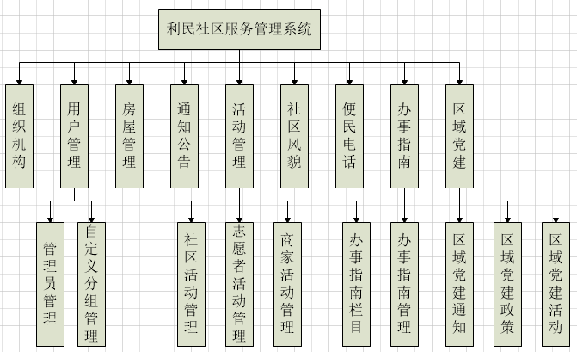

图2-1 系统功能模块图

## 2.3 需求分析模型

### 2.3.1 用例图

1.通过利民社区服务管理系统，社区居民可以查看社区通知公告，查看社区便民电话，查看社区举行的志愿者活动、区域党建活动等多种信息，如图2-2社区居民用例图。

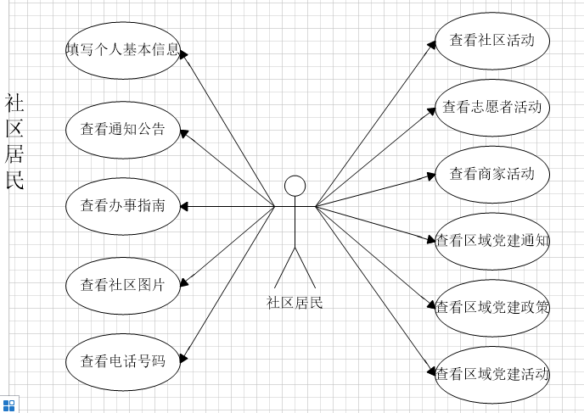

图2-2 社区居民用例图

2.该系统的组织机构管理模块具有按照树形结构实现街道、社区组织、科室部门机构管理功能，实现街道、社区组织机构分级管理，按照用户所在的机构节点和角色划分。如图2-3街道管理员管理组织机构用例图，图2-4社区管理员管理组织机构用例图。

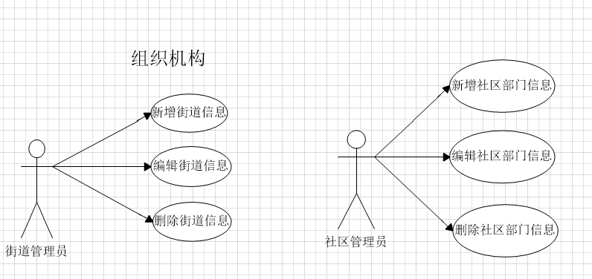

图2-3 街道管理员管理组织机构用例图



图2-4 社区管理员管理组织机构用例图

3.用户管理模块主要包括管理员管理和自定义分组功能。管理员管理部分实现街道、社区管理员信息的新增、修改、删除。如图2-5社区领导管理街道管理员用例图，以及图2-6街道领导管理社区管理员用例图。

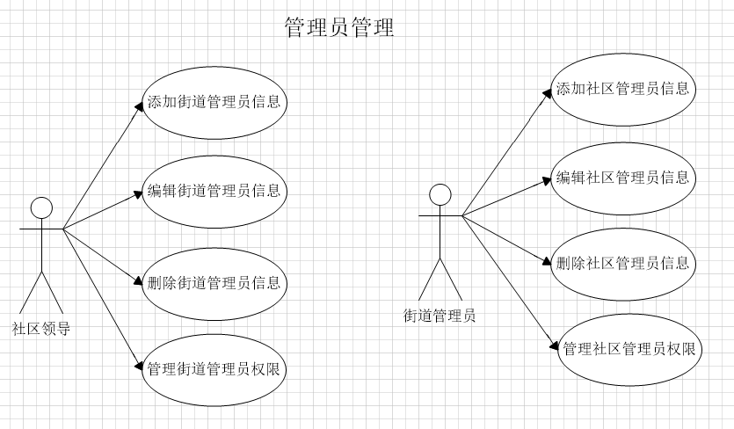

图2-5 社区领导管理用例图



图2-6 街道管理员管理用例图

自定义分组管理部分可以建立自定义分组，并设置分组名称和组内成员，供各类信息发布时用户范围的快速选择，可以对已建立的分组及组内成员进行修改和删除。如图2-7街道管理员管理自定义分组用例图，图2-8社区管理员管理自定义分组用例图。

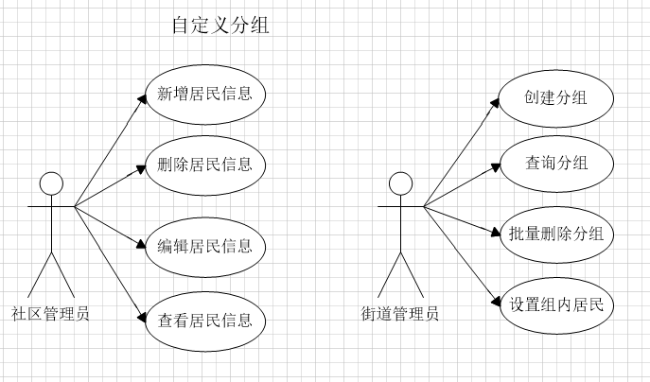

图2-7 街道管理员用例图



图2-8 社区管理员用例图

4.该系统的房屋管理模块主要提供对社区下小区、楼栋和户号的树形结构管理，如图2-9社区管理员对居民楼栋信息的管理用例图。

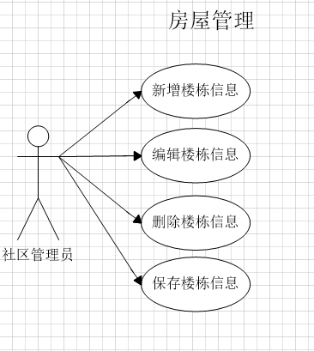

图2-9 房屋管理用例图

1. 通知公告管理模块提供通知公告发布功能，通知公告信息类型可选，如通知公告、就业创业、温馨提醒等，以及对管理员个人已发布的通知公告进行删除。如图2-10街道管理员管理通知公告用例图。

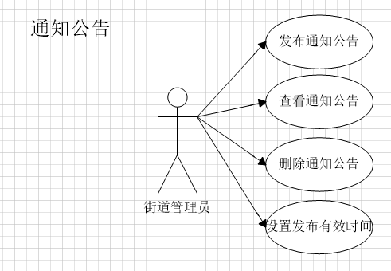

图2-10 通知公告用例图

6.办事指南管理模块提供各类办事指南发布功能，根据选择的办事分类显示在对应栏目下；可以查询管理员个人发布的办事指南列表，对管理员个人已发布的办事指南进行删除。如图2-11街道管理员管理办事指南模块的用例图。

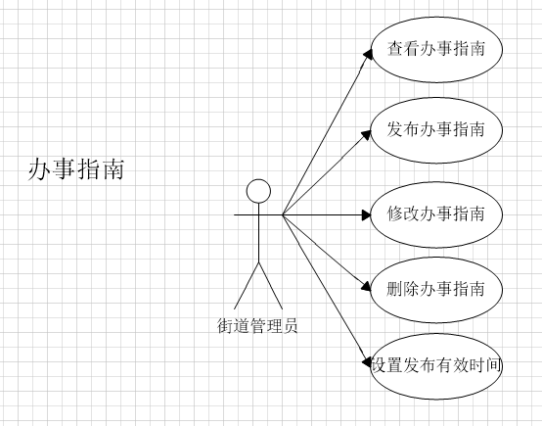

图2-11 办事指南用例图

7.活动管理模块提供社区活动、志愿者活动和商家活动的发布功能，包括活动基本信息、报名截止时间、活动开始时间、活动结束时间、活动人数、发布范围等；可以查看已报名的用户名单。社区活动功能可以查询管理员个人发布的社区活动列表，可以对管理员个人已发布信息进行删除，如图2-12社区管理员管理社区活动用例图。

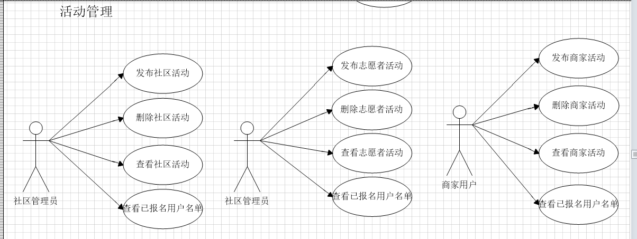

图2-12 社区活动用例图

志愿者活动功能可以查询管理员个人发布的志愿者活动列表，可以对管理员个人已发布信息进行删除。如图2-13社区管理员管理志愿者活动用例图。



图2-13 志愿者活动用例图

商家活动功能可以查询商家发布的商家活动列表，可以对商家已发布信息进行删除。如图2-14商家用户管理商家活动用例图。

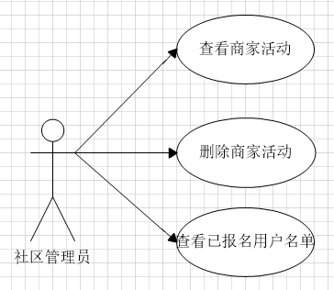

图2-14 商家活动用例图

8.区域党建模块主要包括区域党建通知、区域党建政策和区域党建活动模块。区域党建通知功能可以设置通知公告发布的人员范围以及发布的有效时间，可以查询管理员个人发布的区域党建通知列表以及对管理员个人已发布的区域党建通知进行删除。区域党建政策功能可以查询管理员个人发布的区域党建政策列表，对管理员个人已发布的区域党建政策进行删除。如图2-15街道管理员管理区域党建模块用例图。

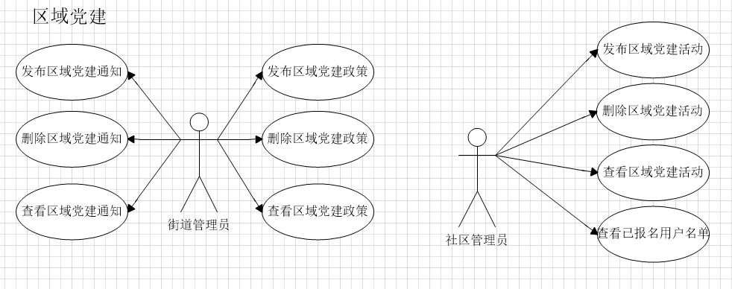

图2-15 街道管理员管理区域党建用例图

区域党建活动模块提供区域党建活动的发布功能，包括活动基本信息、活动类型、活动人数、发布范围等。社区管理员可以查看已报名的用户名单，可以查询个人发布的区域党建活动列表，以及对个人已发布信息进行删除。如图2-16社区管理员管理区域党建活动用例图。



图2-16 区域党建活动用例图

9.社区风貌模块提供可以为所管辖社区上传社区风貌图片功能，可以对已上传的图片进行删除和重新上传，如图2-17社区管理员管理社区风貌用例图。

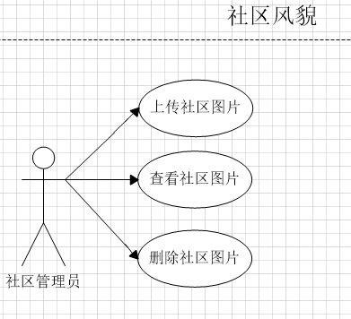

图2-17 社区风貌用例图

10.便民电话管理模块按照树形结构对本社区便民电话的分类进行新增、修改、删除管理，在每个分类下维护电话信息，如图2-18社区管理员管理便民电话用例图[9]。

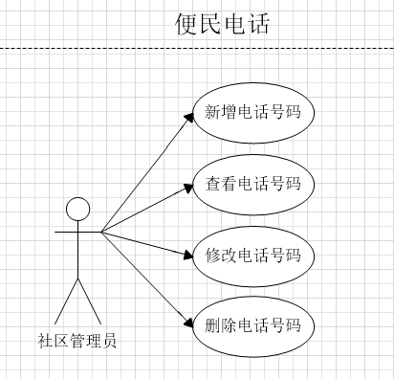

图2-18 便民电话用例图

### 2.3.2 用例描述

（1）管理员登录

社区管理人员进入系统时，首先需要进行登录，管理员登录的用例描述如表2-1所示。

表2-1 管理员登录用例描述

|  |  |  |
| --- | --- | --- |
| 用例名称 | 管理员登录 | |
| 用例ID | 1001 | |
| 参与者 | 社区领导、街道管理员、社区管理员 | |
| 描述 | 管理员登录系统的过程 | |
| 主事件流 | | |
| 用户 | | 系统 |
|  | | 1.显示系统登录页面 |
| 2.填写账号 | |  |
| 3.填写密码 | |  |
| 4.填写验证码 | |  |
|  | | 2.系统检查账号是否正确 |
|  | | 3.系统检查密码是否正确 |
|  | | 4.系统检查验证码是否正确 |
| 5.点击登录按钮 | |  |
|  | | 6.转到系统主页 |
| 异常流 | | |
| 异常流 | | 用户账号填写错误 |
| 系统 | | 给出提示信息“用户名或密码错误！” |
| 异常流 | | 用户密码填写错误 |
| 系统 | | 给出提示信息“用户名或密码错误！” |
| 异常流 | | 验证码填写错误 |
| 系统 | | 给出提示信息“验证码错误请重试！” |

（2）组织机构管理

管理员成功登录系统之后可以看到系统的所有功能模块，组织机构管理模块具有按照树形结构实现街道、社区组织、科室部门机构管理功能，实现街道、社区组织机构分级管理。组织机构管理的用例描述如表2-2所示。

表2-2 组织机构管理用例描述

|  |  |  |
| --- | --- | --- |
| 用例名称 | 组织机构管理 | |
| 用例ID | 1002 | |
| 参与者 | 街道管理员、社区管理员 | |
| 描述 | 管理员对组织机构管理模块进行操作 | |
| 主事件流 | | |
| 用户 | | 系统 |
| 1.输入账号、密码、验证码 | |  |
|  | | 2.转到系统主页 |
| 3.点击组织机构管理 | |  |
|  | | 4.转到组织机构管理页面 |
| 5.对街道、部门、社区节点进行编辑操作 | |  |
|  | | 5.弹出编辑页面 |
| 6.对街道、部门、社区节点进行删除操作 | |  |
|  | | 6.弹出“是否确认删除这条数据”页面 |
| 7.对街道、部门、社区节点进行新增操作 | |  |
|  | | 7.弹出新增页面 |
| 异常流 | | |
| 异常流 | | 填写字数超过字数限制 |
| 系统 | | 给出提示信息“最多字数8字” |
| 异常流 | | 未填写必填项 |
| 系统 | | 给出提示信息“表单信息填写有误，重新填写” |

（3）管理员管理

管理员管理模块实现街道、社区管理员信息的新增、修改、删除，按组织机构实现管理员的分级管理。管理员管理的用例描述如表2-3所示。

表2-3 管理员管理用例描述

|  |  |  |
| --- | --- | --- |
| 用例描述 | 管理员管理 | |
| 用例ID | 1003 | |
| 参与者 | 社区领导、街道管理员 | |
| 描述 | 对管理员信息进行管理的过程 | |
| 主事件流 | | |
| 用户 | | 系统 |
| 1.输入账号、密码、验证码 | |  |
|  | | 2.转到系统主页 |
| 3.点击用户管理 | |  |
| 4.点击管理员管理 | |  |
|  | | 5.转到管理员管理页面 |
| 6.新增管理员信息 | |  |
|  | | 6.弹出新增页面 |
| 7.编辑管理员信息 | |  |
|  | | 7.弹出编辑页面 |
| 8.删除管理员信息 | |  |
|  | | 8.弹出“是否确认删除这条数据”页面 |
| 9.查询管理员信息 | |  |
|  | | 9.检查是否有该条信息 |
| 异常流 | | |
| 异常流 | | 填写字数超过字数限制 |
| 系统 | | 给出提示信息“最多字数8字” |
| 异常流 | | 未填写必填项 |
| 系统 | | 给出提示信息“表单信息填写有误，重新填写” |

1. 实名制认证审核

实名制认证审核模块对本社区提交实名认证的居民信息进行审核，系统审核不通过的信息进行人工审核，审核通过后保存居民信息。实名制认证审核的用例描述如表2-4所示。

表2-4 实名制认证审核用例描述

|  |  |  |
| --- | --- | --- |
| 用例名称 | 实名制认证审核 | |
| 用例ID | 1004 | |
| 参与者 | 社区管理员 | |
| 描述 | 对居民信息进行审核的过程 | |
| 主事件流 | | |
| 用户 | | 系统 |
| 1.输入账号、密码、验证码 | |  |
|  | | 2.转到系统页面 |
| 3.点击用户管理 | |  |
| 4.点击实名制认证审核 | |  |
|  | | 5.转到实名制认证审核页面 |
| 6.查看居民信息 | |  |
|  | | 6.弹出查看页面 |

1. 自定义分组管理

自定义分组管理模块建立自定义分组，并设置分组名称和组内成员，可以对已建立的分组及组内成员进行修改和删除。自定义分组管理的用例描述如表2-5所示。

表2-5 自定义分组管理用例描述

|  |  |  |
| --- | --- | --- |
| 用例描述 | 自定义分组管理 | |
| 用例ID | 1005 | |
| 参与者 | 社区管理员、街道管理员 | |
| 描述 | 对自定义分组进行管理的过程 | |
| 主事件流 | | |
| 用户 | | 系统 |
| 1.输入账号、密码、验证码 | |  |
|  | | 2.转到系统主页 |
| 3.点击用户管理 | |  |
| 4.点击自定义管理 | |  |
|  | | 5.转到自定义管理页面 |
| 6.新增分组信息 | |  |
|  | | 6.弹出新增页面 |
| 7.编辑分组信息 | |  |
|  | | 7.弹出编辑页面 |
| 8.删除分组信息 | |  |
|  | | 8.弹出“是否确认删除这条数据”页面 |
| 9.查看分组信息 | |  |
|  | | 9.弹出查看页面 |
| 异常流 | | |
| 异常流 | | 填写字数超过字数限制 |
| 系统 | | 给出提示信息“最多字数10字” |
| 异常流 | | 未填写必填项 |
| 系统 | | 给出提示信息“表单信息填写有误，重新填写” |

（6）房屋管理

房屋管理模块主要提供对社区下小区、楼栋和户号的树形结构管理。房屋管理的用例描述如表2-6所示。

表2-6 房屋管理用例描述

|  |  |  |
| --- | --- | --- |
| 用例描述 | 房屋管理 | |
| 用例ID | 1006 | |
| 参与者 | 社区管理员 | |
| 描述 | 对居民房屋信息进行管理的过程 | |
| 主事件流 | | |
| 用户 | | 系统 |
| 1.输入账号、密码、验证码 | |  |
|  | | 2.转到系统主页 |
| 3.点击房屋管理 | |  |
|  | | 4.转到房屋管理页面 |
| 5.编辑房屋信息 | |  |
|  | | 6.弹出编辑页面 |
| 7.删除房屋信息 | |  |
|  | | 7.弹出“是否确认删除这条数据”页面 |
| 8.点击下载导入模板 | |  |
|  | | 8.下载房屋信息模板 |
| 9.点击导入 | |  |
|  | | 9.弹出可导入文件页面 |
| 异常流 | | |
| 异常流 | | 填写字数超过字数限制 |
| 系统 | | 给出提示信息“最多字数10字” |
| 异常流 | | 未填写必填项 |
| 系统 | | 给出提示信息“表单信息填写有误，重新填写” |

（7）通知公告管理

通知公告管理模块提供通知公告发布功能，如通知公告、就业创业、温馨提醒等；可以设置通知公告发布的人员范围以及发布的有效时间，以及对管理员个人已发布的通知公告进行删除。通知公告管理的用例描述如表2-7所示。

表2-7 通知公告管理用例描述

|  |  |  |
| --- | --- | --- |
| 用例名称 | 通知公告管理 | |
| 用例ID | 1007 | |
| 参与者 | 街道管理员 | |
| 描述 | 街道管理员对通知公告进行管理的过程 | |
| 主事件流 | | |
| 用户 | | 系统 |
| 1.输入账号、密码、验证码 | |  |
|  | | 2.转到系统主页 |
| 3.点击通知公告管理 | |  |
|  | | 4.转到通知公告管理页面 |
| 5.新增通知公告信息 | |  |
|  | | 5.弹出新增页面 |
| 6.查看通知公告 | |  |
|  | | 6.弹出查看页面 |
| 7.删除通知公告 | |  |
|  | | 7.弹出“是否确认删除这条数据”页面 |
| 异常流 | | |
| 异常流 | | 填写字数超过字数限制 |
| 系统 | | 给出提示信息“最多字数50字” |
| 异常流 | | 未填写必填项 |
| 系统 | | 给出提示信息“表单信息填写有误，重新填写” |

（8）办事指南管理

办事指南管理模块提供各类办事指南发布功能，根据选择的办事分类显示在对应栏目下；可以查询管理员个人发布的办事指南列表，对管理员个人已发布的办事指南进行删除。办事指南管理的用例描述如表2-8所示。

表2-8 办事指南管理用例描述

|  |  |  |
| --- | --- | --- |
| 用例名称 | 办事指南管理 | |
| 用例ID | 1008 | |
| 参与者 | 街道管理员 | |
| 描述 | 街道管理员对办事指南进行管理的过程 | |
| 主事件流 | | |
| 用户 | | 系统 |
| 1.输入账号、密码、验证码 | |  |
|  | | 2.转到系统主页 |
| 3.点击办事指南管理 | |  |
|  | | 4.转到办事指南管理界面 |
| 5.新增办事指南信息 | |  |
|  | | 5.弹出新增页面 |
| 6.查看办事指南 | |  |
|  | | 6.弹出查看页面 |
| 7.删除办事指南信息 | |  |
|  | | 7.弹出“是否确认删除这条数据”页面 |
| 异常流 | | |
| 异常流 | | 填写字数超过字数限制 |
| 系统 | | 给出提示信息“最多字数50字” |
| 异常流 | | 未填写必填项 |
| 系统 | | 给出提示信息“表单信息填写有误，重新填写” |

（9）社区活动管理

社区活动功能可以查询管理员个人发布的社区活动列表，可以对管理员个人已发布信息进行删除。社区活动管理的用例描述如表2-9所示。

表2-9 办事指南管理用例描述

|  |  |  |
| --- | --- | --- |
| 用例名称 | 社区活动管理 | |
| 用例ID | 1009 | |
| 参与者 | 社区管理员 | |
| 描述 | 社区管理员对社区活动进行管理的过程 | |
| 主事件流 | | |
| 用户 | | 系统 |
| 1.输入账号、密码、验证码 | |  |
|  | | 2.转到系统主页 |
| 3.点击活动管理 | |  |
| 4.点击社区活动管理 | |  |
|  | | 5.转到社区活动管理界面 |
| 6.新增社区活动信息 | |  |
|  | | 6.弹出新增页面 |
| 7.查看社区活动信息 | |  |
|  | | 7.弹出查看页面 |
| 8.删除社区活动信息 | |  |
|  | | 8.弹出“是否确认删除这条数据”页面 |
| 异常流 | | |
| 异常流 | | 填写字数超过字数限制 |
| 系统 | | 给出提示信息“最多字数50字” |
| 异常流 | | 未填写必填项 |
| 系统 | | 给出提示信息“表单信息填写有误，重新填写” |

（10）志愿者活动管理

志愿者活动功能可以查询管理员个人发布的志愿者活动列表，可以对管理员个人已发布信息进行删除。志愿者活动管理的用例描述如表2-10所示。

表2-10志愿者活动管理用例描述

|  |  |  |
| --- | --- | --- |
| 用例名称 | 志愿者活动管理 | |
| 用例ID | 1010 | |
| 参与者 | 社区管理员 | |
| 描述 | 社区管理员对志愿者活动进行管理的过程 | |
| 主事件流 | | |
| 用户 | | 系统 |
| 1.输入账号、密码、验证码 | |  |
|  | | 2.转到系统主页 |
| 3.点击活动管理 | |  |
| 4.点击志愿者活动管理 | |  |
|  | | 5.转到志愿者活动管理界面 |
| 6.新增志愿者活动信息 | |  |
|  | | 6.弹出新增页面 |
| 7.查看志愿者活动信息 | |  |
|  | | 7.弹出查看页面 |
| 8.删除志愿者活动信息 | |  |
|  | | 8.弹出“是否确认删除这条数据”页面 |
| 异常流 | | |
| 异常流 | | 填写字数超过字数限制 |
| 系统 | | 给出提示信息“最多字数50字” |
| 异常流 | | 未填写必填项 |
| 系统 | | 给出提示信息“表单信息填写有误，重新填写” |

（11）商家活动管理

商家活动功能可以查询商家发布的商家活动列表，可以对商家已发布信息进行删除。商家活动管理的用例描述如表2-11所示。

表2-11 商家活动管理用例描述

|  |  |  |
| --- | --- | --- |
| 用例名称 | 商家活动管理 | |
| 用例ID | 1011 | |
| 参与者 | 社区管理员 | |
| 描述 | 社区管理员对商家活动进行管理的过程 | |
| 主事件流 | | |
| 用户 | | 系统 |
| 1.输入账号、密码、验证码 | |  |
|  | | 2.转到系统主页 |
| 3.点击活动管理 | |  |
| 4.点击商家活动管理 | |  |
|  | | 5.转到商家活动管理界面 |
| 6.查看商家活动信息 | |  |
|  | | 6.弹出查看页面 |
| 7.删除商家活动信息 | |  |
|  | | 7.弹出“是否确认删除这条数据”页面 |

（12）区域党建通知

区域党建通知功能可以设置通知公告发布的人员范围以及发布的有效时间，可以查询管理员个人发布的区域党建通知列表以及对管理员个人已发布的区域党建通知进行删除。区域党建通知的用例描述如表2-12所示。

表2-12 区域党建通知用例描述

|  |  |  |
| --- | --- | --- |
| 用例名称 | 区域党建通知 | |
| 用例ID | 1012 | |
| 参与者 | 街道管理员 | |
| 描述 | 街道管理员对区域党建通知进行管理的过程 | |
| 主事件流 | | |
| 用户 | | 系统 |
| 1.输入账号、密码、验证码 | |  |
|  | | 2.转到系统主页 |
| 3.点击区域党建 | |  |
| 4.点击区域党建通知 | |  |
|  | | 5.转到区域党建通知界面 |
| 6.新增区域党建通知 | |  |
|  | | 6.弹出新增页面 |
| 7.查看区域党建通知 | |  |
|  | | 6.弹出查看页面 |
| 7.删除区域党建通知 | |  |
|  | | 7.弹出“是否确认删除这条数据”页面 |
| 异常流 | | |
| 异常流 | | 填写字数超过字数限制 |
| 系统 | | 给出提示信息“最多字数50字” |
| 异常流 | | 未填写必填项 |
| 系统 | | 给出提示信息“表单信息填写有误，重新填写” |

（13）区域党建政策

区域党建政策功能可以查询管理员个人发布的区域党建政策列表，对管理员个人已发布的区域党建政策进行删除。区域党建政策的用例描述如表2-13所示。

表2-13 区域党建政策用例描述

|  |  |  |
| --- | --- | --- |
| 用例名称 | 区域党建政策 | |
| 用例ID | 1013 | |
| 参与者 | 街道管理员 | |
| 描述 | 街道管理员对区域党建政策进行管理的过程 | |
| 主事件流 | | |
| 用户 | | 系统 |
| 1.输入账号、密码、验证码 | |  |
|  | | 2.转到系统主页 |
| 3.点击区域党建 | |  |
| 4.点击区域党建政策 | |  |
|  | | 5.转到区域党建政策界面 |
| 5.新增区域党建政策 | |  |
|  | | 5.弹出新增页面 |
| 6.查看区域党建政策 | |  |
|  | | 6.弹出查看页面 |
| 7.删除区域党建政策 | |  |
|  | | 7.弹出“是否确认删除这条数据”页面 |
| 异常流 | | |
| 异常流 | | 填写字数超过字数限制 |
| 系统 | | 给出提示信息“最多字数50字” |
| 异常流 | | 未填写必填项 |
| 系统 | | 给出提示信息“表单信息填写有误，重新填写” |

（14）区域党建通知活动

区域党建活动模块提供区域党建活动的发布功能，包括活动基本信息、活动类型、活动人数、发布范围等。社区管理员可以查看已报名的用户名单，可以查询个人发布的区域党建活动列表，以及对个人已发布信息进行删除。区域党建活动的用例描述如表2-14所示。

表2-14 区域党建活动用例描述

|  |  |  |
| --- | --- | --- |
| 用例名称 | 区域党建活动 | |
| 用例ID | 1014 | |
| 参与者 | 社区管理员 | |
| 描述 | 社区管理员对区域党建活动进行管理的过程 | |
| 主事件流 | | |
| 用户 | | 系统 |
| 1.输入账号、密码、验证码 | |  |
|  | | 2.转到系统主页 |
| 3.点击区域党建 | |  |
| 4.点击区域党建活动 | |  |
|  | | 5.转到区域党建活动界面 |
| 6.新增区域党建活动 | |  |
|  | | 6.弹出新增页面 |
| 7.查看区域党建活动 | |  |
|  | | 6.弹出查看页面 |
| 7.删除区域党建活动 | |  |
|  | | 7.弹出“是否确认删除这条数据”页面 |
| 异常流 | | |
| 异常流 | | 填写字数超过字数限制 |
| 系统 | | 给出提示信息“最多字数50字” |
| 异常流 | | 未填写必填项 |
| 系统 | | 给出提示信息“表单信息填写有误，重新填写” |

（15）社区风貌管理

社区风貌模块提供可以为所管辖社区上传社区风貌图片功能，可以对已上传的图片进行删除和重新上传，社区风貌管理的用例描述如表2-15所示。

表2-15 社区风貌管理用例描述

|  |  |  |
| --- | --- | --- |
| 用例名称 | 社区风貌管理 | |
| 用例ID | 1015 | |
| 参与者 | 社区管理员 | |
| 描述 | 社区管理员对社区风貌进行管理的过程 | |
| 主事件流 | | |
| 用户 | | 系统 |
| 1.输入账号、密码、验证码 | |  |
|  | | 2.转到系统主页 |
| 3.点击社区风貌 | |  |
|  | | 4.转到社区风貌界面 |
| 5.新增社区风貌信息 | |  |
|  | | 5.弹出新增页面 |
| 6.编辑社区风貌信息 | |  |
|  | | 6.弹出编辑页面 |
| 7.删除社区风貌信息 | |  |
|  | | 7.弹出“是否确认删除这条数据”页面 |
| 异常流 | | |
| 异常流 | | 上传照片失败 |
| 系统 | | 给出提示信息“请上传正确尺寸图片” |
| 异常流 | | 未填写必填项 |
| 系统 | | 给出提示信息“表单信息填写有误，重新填写” |

（16）便民电话管理

便民电话管理模块按照树形结构对本社区便民电话的分类进行新增、修改、删除管理。便民电话管理的用例描述如表2-16所示。

表2-16 便民电话管理用例描述

|  |  |  |
| --- | --- | --- |
| 用例名称 | 便民电话管理 | |
| 用例ID | 1016 | |
| 参与者 | 社区管理员 | |
| 描述 | 社区管理员对便民电话进行管理的过程 | |
| 主事件流 | | |
| 用户 | | 系统 |
| 1.输入账号、密码、验证码 | |  |
|  | | 2.转到系统主页 |
| 3.点击便民电话管理 | |  |
|  | | 4.转到便民电话管理界面 |
| 5.编辑便民电话信息 | |  |
|  | | 5.弹出编辑页面 |
| 6.新增便民电话信息 | |  |
|  | | 6.弹出新增页面 |
| 7.删除便民电话信息 | |  |
|  | | 7.弹出“是否确认删除这条数据”页面 |
| 异常流 | | |
| 异常流 | | 未填写必填项 |
| 系统 | | 给出提示信息“表单信息填写有误，重新填写” |

## 2.4 性能需求

### 2.4.1 安全性

该系统严格控制管理权限，登录系统后相应的管理人员拥有相应的操作权限，他们不能查看其他管理人员的信息和数据，当然也无权操作其他管理人员可以操作的功能。对于没有权限的人，他们不能查看系统的任何信息和数据，以确保数据机密性和系统安全性。

### 2.4.2 数据的完整性

数据的完整性是指数据的准确性和可靠性，利民社区服务管理系统的数据库限制了数据类型、格式和可能值的范围，确保了域的完整性；数据库表中的所有行都是唯一的，而且都有唯一的主键标识符，确保了实体的完整性[11]。被引用表和引用表之间的相同数据是一致的，这确保了数据库的参照完整性。

### 2.4.3 可操作性

利民社区服务管理系统各个功能模块界面简易直观，操作简单，对于不同的输入形式有相应的提示语，输入时间、电话号码、邮箱等均具有校验，用户根据提示可以操作具体内容，因此该系统具有较强的操作性。

### 2.4.4 实用性

利民社区服务管理系统充分了解了用户需求，并做了合理的分析，从社区管理员人员和社区居民的需求出发，设计各个功能模块，各个功能的实现都是为了满足用户的需求，具有较强的实用性。

### 2.4.5 可维护性

利民社区服务管理系统开发时具有清晰的系统结构和命名规范，代码有必要的注释，便于维护人员维护系统。系统具有友好的错误提示，可以帮用户自己找到错误原因，具有良好的可维护性和较低的维护成本。

### 2.4.6 时间性能要求

利民社区服务管理系统要具有快速响应的特性和较高的稳定性，打开界面的响应时间应低于3秒，进行相关功能操作的处理时间应低于5秒，时间性能的最差时也不影响用户的体验。

## 2.5 界面需求

界面是人和计算机之间的桥梁，一个完美的用户界面可以增加用户对使用系统的兴趣，并且能够使用户正确、快速、轻松地工作。利民社区服务管理系统的界面设计使用JPS技术，JSP网页为整个服务器端的JAVA库单元提供了一个接口来服务于HTTP的应用程序，创建动态页面非常方便[7]。

### 2.5.1 输出设计

输出设计是评价利民社区服务管理系统是否能够为用户提供准确的及时的信息标准之一。输出设计的内容包括(1)确定用户对使用信息的要求，如输出的速度、安全的要求等；(2)该系统选择的输出设备为显示终端；(3)确定满足用户需求的输出格式。

### 2.5.2 输入设计

输入设计的目标是用简便快速的方法向系统输入正确的数据。输入设计应保证最小量原则、简单性原则、少转换原则和早期检查原则。最小数量原则意味着满足用户需求的情况下最小化输入量，减少出错率和耗费时间；简单性原则意味着输入准备和过程都尽可能简单，这样可以降低发生的错误率；少转换的原则意味着输入数据应尽可能以处理所需的形式记录，以避免数据转换中的错误；早期检查(early inspection)的原则是指尽可能接近原始数据发生点的数据检查，这样能够尽早地改正错误。

# 第3章 系统设计

## 3.1 数据库设计

### 3.1.1 数据库的概念结构设计

1.组织机构具有名称，类别，排序、详情和上级节点属性，如图3-1组织机构实体属性图：

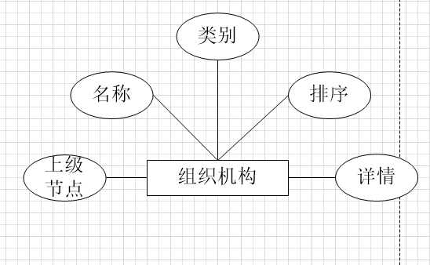

图3-1组织机构实体属性图

2.管理员具有姓名、账号、密码、组织机构等属性，如图3-2管理员实体属性图：

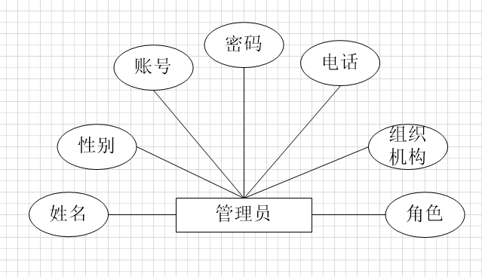

图3-2管理员实体属性图

3.自定义分组具有分组名称、标签、账号、身份证号、创建部门等属性，如图3-3自定义分组实体属性图：

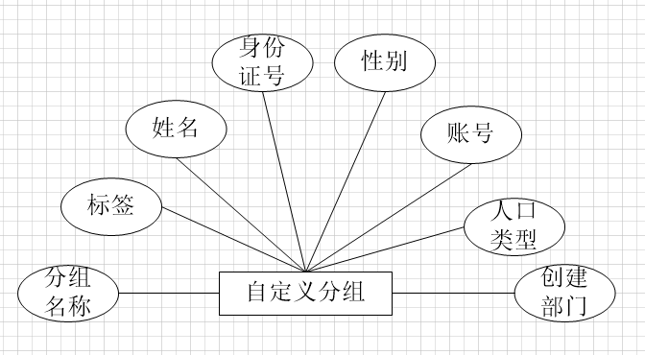

图3-3自定义分组实体属性图

4.房屋管理具有楼栋名称、户号属性，如图3-4房屋管理实体属性图：

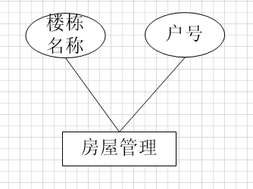

图3-4房屋管理实体属性图

5.通知公告具有标题、发布时间、截止日期、发布人、发布部门、收藏数、点击数等属性，如图3-5通知公告实体属性图：

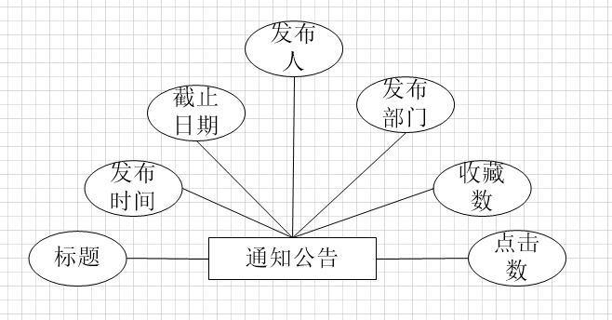

图3-5通知公告实体属性图

6.办事指南栏目具有上级节点、栏目名称、图片、排序等属性，如图3-6办事指南栏目实体属性图：

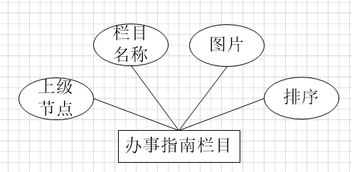

图3-6办事指南栏目实体属性图

7.办事指南具有标题、发布人、发布部门、收藏数、点击数等属性，如图3-7办事指南实体属性图：

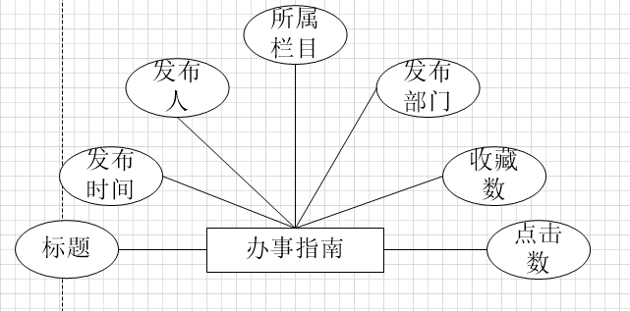

图3-7办事指南实体属性图

8.社区活动具有标题、发布时间、发布人、发布部门、收藏数、点击数、活动状态等属性，如图3-8社区活动实体属性图：

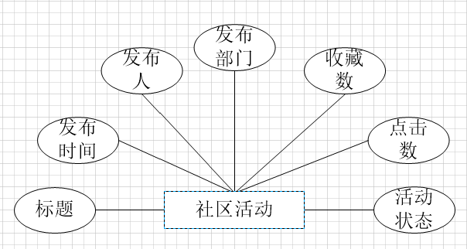

图3-8社区活动实体属性图

9.志愿者活动具有标题、发布时间、发布人、发布部门、活动状态等属性，如图3-9志愿者活动实体属性图：

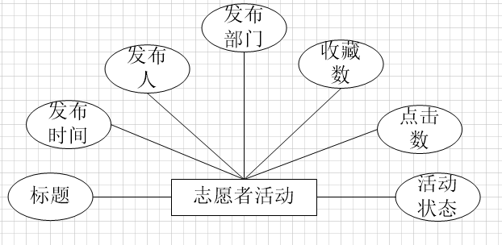

图3-9志愿者活动实体属性图

10.商家活动具有标题、发布时间、发布人、发布商家、收藏数、点击数、活动状态等属性，如图3-10商家活动实体属性图：

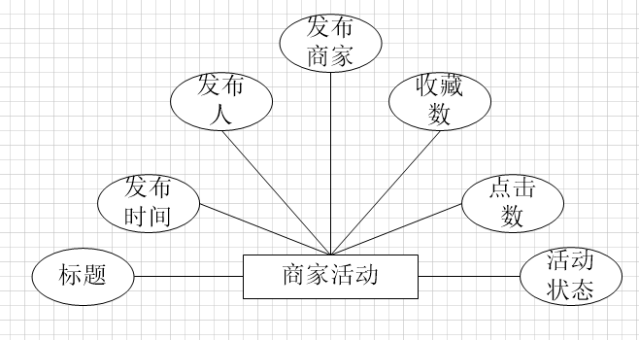

图3-10商家活动实体属性图

11.区域党建通知具有标题、发布时间、截止日期、发布人、发布部门、收藏数、点击数等属性，如图3-11区域党建通知实体属性图：

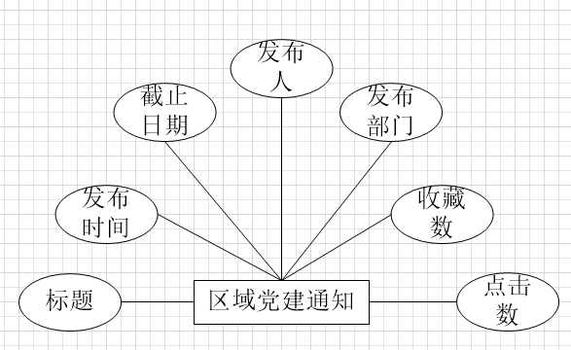

图3-11区域党建通知实体属性图

12.区域党建政策具有标题、发布时间、发布人、发布部门、收藏数、点击数等属性，如图3-12区域党建政策实体属性图：

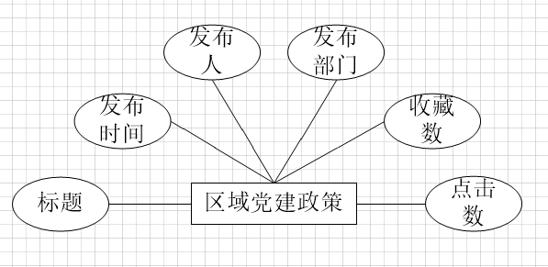

图3-12区域党建政策实体属性图

13.区域党建活动具有标题、发布时间、发布人、发布部门、收藏数、点击数等属性，如图3-13区域党建活动实体属性图：

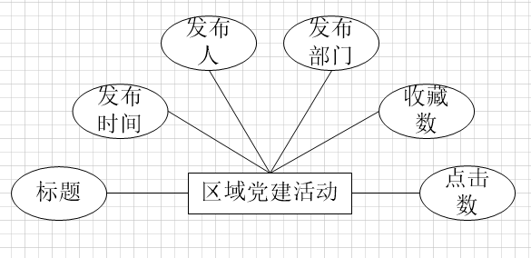

图3-13区域党建活动实体属性图

14.社区风貌具有社区名称、图片、排序属性，如图3-14社区风貌实体属性图：

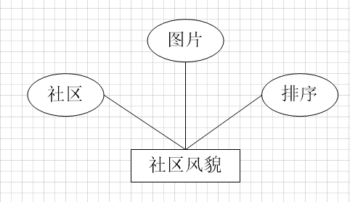

图3-14社区风貌实体属性图

15.便民电话具有社区名称、标题、分类、电话等属性，如图3-15便民电话实体属性图：

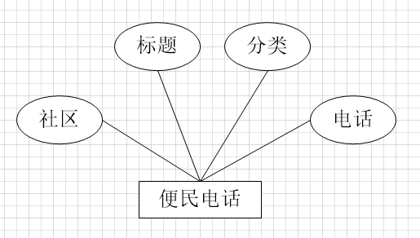

图3-15便民电话实体属性图

16.利民社区服务管理系统整体E-R图如图3-16所示：

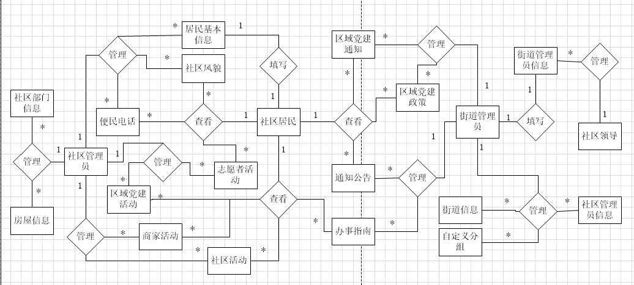

图3-16利民社区服务管理系统整体E-R图

### 3.1.2 数据库的逻辑结构设计

1.组织机构信息表主要字段包括组织机构ID、类别、名称、上级id、层级、排序等，表结构如表3-1所示。

表3-1 组织机构信息表

|  |  |  |  |  |  |
| --- | --- | --- | --- | --- | --- |
| 列名 | 数据类型 | 长度 | 允许空 | 是否主键 | 说明 |
| organization_id | int | 10 | 否 | 是 | 组织机构ID |
| type | tinyin | 2 | 否 | 否 | 类别 |
| name | varchar | 200 | 否 | 否 | 名称 |
| parent_id | varchar | 20 | 否 | 否 | 上级id |
| level | int | 2 | 否 | 否 | 层级 |
| parent_ids | varchar | 200 | 否 | 否 | 上级ids |
| sort | int | 3 | 否 | 否 | 排序 |
| description | varchar | 300 | 否 | 否 | 详情 |
| create_time | datetime | 0 | 否 | 否 | 创建时间 |

2.用户信息表主要字段包括用户ID、用户姓名、账户、组织机构id等，表结构如表3-2所示。

表3-2 用户信息表

|  |  |  |  |  |  |
| --- | --- | --- | --- | --- | --- |
| 列名 | 数据类型 | 长度 | 允许空 | 是否主键 | 说明 |
| user_id | int | 10 | 否 | 是 | 用户ID |
| role_name | varchar | 10 | 否 | 否 | 用户姓名 |
| username | varchar | 10 | 否 | 否 | 账户 |
| password | varchar | 10 | 否 | 否 | 密码 |
| sex | tinyint | 1 | 否 | 否 | 性别 |
| organization_id | varchar | 10 | 否 | 否 | 组织机构id |
| create_time | datetime | 0 | 否 | 否 | 创建时间 |

3.房屋信息表主要字段包括楼栋名称、小区id、创建人id、创建部门id、创建时间等，表结构如表3-3所示。

表3-3 房屋信息表

|  |  |  |  |  |  |
| --- | --- | --- | --- | --- | --- |
| 列名 | 数据类型 | 长度 | 允许空 | 是否主键 | 说明 |
| id | int | 10 | 否 | 是 |  |
| name | varchar | 20 | 否 | 否 | 楼栋名称 |
| organization_id | int | 10 | 否 | 否 | 小区id |
| operator_id | varchar | 10 | 否 | 否 | 创建人id |
| send_organization_id | varchar | 11 | 否 | 否 | 创建部门id |
| create_time | datetime | 0 | 否 | 否 | 创建时间 |

4.通知公告信息表主要字段包括标题、发布人id、发布部门id、点击数等，表结构如表3-4所示。

表3-4 通知公告信息表

|  |  |  |  |  |  |
| --- | --- | --- | --- | --- | --- |
| 列名 | 数据类型 | 长度 | 允许空 | 是否主键 | 说明 |
| id | int | 10 | 否 | 是 |  |
| title | varchar | 100 | 否 | 否 | 标题 |
| content | text | 1000 | 否 | 否 | 内容 |
| operator_id | varchar | 10 | 否 | 否 | 发布人id |
| send_organization_id | varchar | 11 | 否 | 否 | 发布部门id |
| end_date | date | 0 | 否 | 否 | 截止日期 |
| collect_count | int | 11 | 否 | 否 | 收藏数 |
| click_count | int | 11 | 否 | 否 | 点击数 |
| create_time | datetime | 0 | 否 | 否 | 创建时间 |

5.办事指南信息表主要字段包括标题、发布人id、发布部门id、层级等，表结构如表3-5所示。

表3-5 办事指南信息表

|  |  |  |  |  |  |
| --- | --- | --- | --- | --- | --- |
| 列名 | 数据类型 | 长度 | 允许空 | 是否主键 | 说明 |
| id | int | 10 | 否 | 是 |  |
| name | varchar | 10 | 否 | 否 | 标题 |
| content | text | 1000 | 否 | 否 | 内容 |
| level | int | 2 | 否 | 否 | 层级 |
| operator_id | varchar | 10 | 否 | 否 | 发布人id |
| send_organization_id | varchar | 11 | 否 | 否 | 发布部门id |
| create_time | datetime | 0 | 否 | 否 | 创建时间 |

6.便民电话信息表主要字段包括标题、便民电话分类、发布人id等，表结构如表3-6所示。

表3-6 便民电话信息表

|  |  |  |  |  |  |
| --- | --- | --- | --- | --- | --- |
| 列名 | 数据类型 | 长度 | 允许空 | 是否主键 | 说明 |
| id | int | 10 | 否 | 是 |  |
| title | varchar | 10 | 否 | 否 | 标题 |
| category | tinyint | 20 | 否 | 否 | 便民电话分类 |
| phone | varchar | 20 | 否 | 否 | 电话 |
| operator_id | varchar | 10 | 否 | 否 | 发布人id |
| send_organization_id | varchar | 11 | 否 | 否 | 发布部门id |
| create_time | datetime | 0 | 否 | 否 | 创建时间 |
| remark | varchar | 200 | 否 | 否 | 简介 |

7.社区风貌信息表主要字段包括社区id、排序、发布人id、发布部门id、创建时间等，表结构如表3-7所示。

表3-7 社区风貌信息表

|  |  |  |  |  |  |
| --- | --- | --- | --- | --- | --- |
| 列名 | 数据类型 | 长度 | 允许空 | 是否主键 | 说明 |
| id | int | 10 | 否 | 是 |  |
| organization_id | varchar | 10 | 否 | 否 | 社区id |
| sort | int | 3 | 否 | 否 | 排序 |
| operator_id | varchar | 10 | 否 | 否 | 发布人id |
| send_organization_id | varchar | 11 | 否 | 否 | 发布部门id |
| create_time | datetime | 0 | 否 | 否 | 创建时间 |

8.活动管理信息表主要字段包括标题、内容、发布人id、发布部门id等，表结构如表3-8所示。

表3-8 活动管理信息表

|  |  |  |  |  |  |
| --- | --- | --- | --- | --- | --- |
| 列名 | 数据类型 | 长度 | 允许空 | 是否主键 | 说明 |
| id | int | 10 | 否 | 是 |  |
| title | varchar | 100 | 否 | 否 | 标题 |
| content | text | 1000 | 否 | 否 | 内容 |
| operator_id | varchar | 10 | 否 | 否 | 发布人id |
| send_organization_id | varchar | 11 | 否 | 否 | 发布部门id |
| end_date | date | 0 | 否 | 否 | 截止日期 |
| collect_count | int | 11 | 否 | 否 | 收藏数 |
| click_count | int | 11 | 否 | 否 | 点击数 |
| create_time | datetime | 0 | 否 | 否 | 创建时间 |

### 3.1.3 数据库的连接原理

利民社区服务管理系统的数据库是采用JDBC连接数据库的方式，在工程中导入对应数据库的jar包，能够方便地对数据库进行连接[12]。Navicat Premium作为该系统的数据库管理工具，是以直觉化的图形用户界面而建的，以安全并且简单的方式创建、组织、访问和共用信息。

## 3.2 静态模型

利民社区服务管理系统的类模型如图3-17所示。

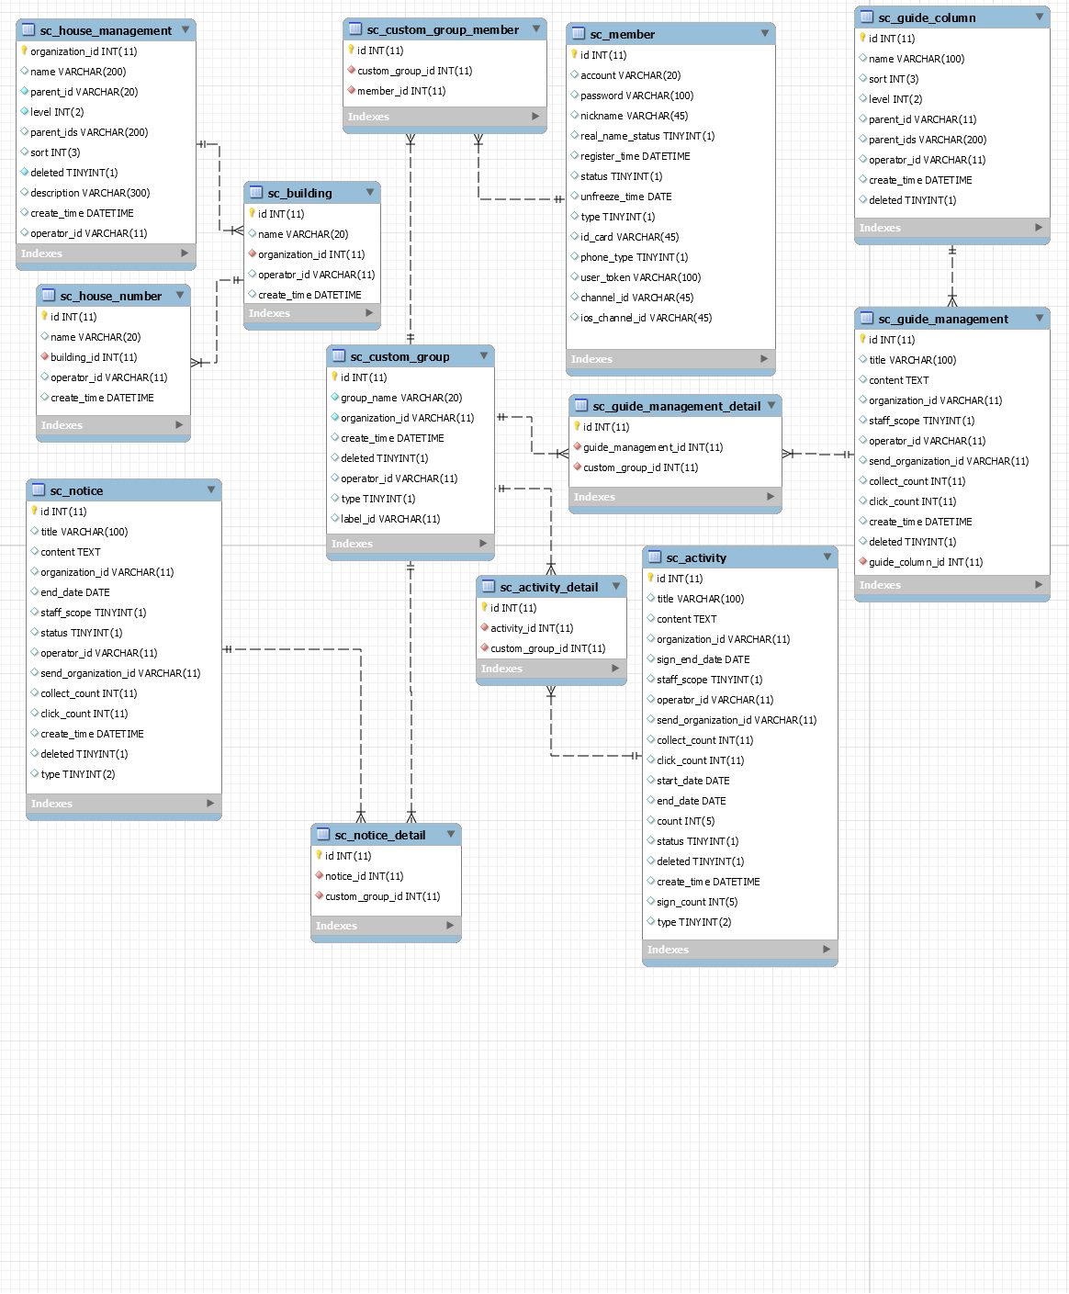

图3-17利民社区服务管理系统类模型

## 3.3 动态建模

动态模型着考察对象及其关系在任意情况下的改变，包括时序图和状态图。其中时序图通过描述对象之间发送消息的时间顺序来显示多个对象之间的动态协作。当执行一个用例行为时，其中的每条消息对应一个类操作或状态机中引起装换的触发事件[14]。

### 3.3.1 管理员登录

社区管理人员进入系统时，首先需要进行登录，管理员登录的时序图如图3-18所示。

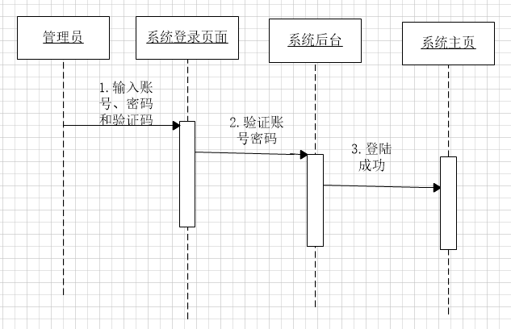

图3-18管理员登录时序图

### 3.3.2 通知公告发布

社区管理人员可以发布通知公告，通知公告发布的时序图如图3-19所示。

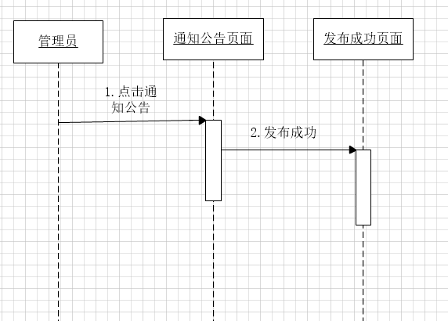

图3-20 通知公告发布时序图

### 3.3.3 活动发布

社区管理员可以发布社区活动、志愿者活动，活动发布时序图如图3-20所示

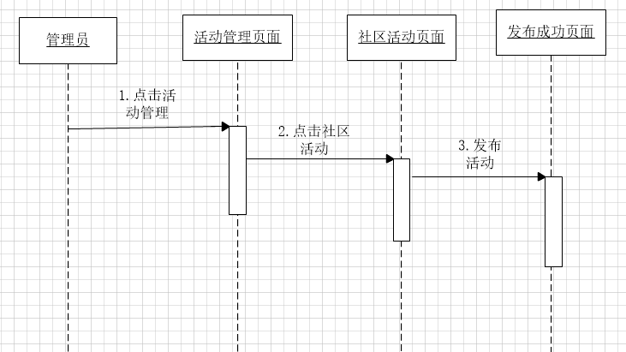

图3-20活动发布时序图

# 第4章 系统实现

## 4.1 登录页面

如果要使用利民社区服务管理系统必须先登陆到系统中，这样可以保证系统的安全性。首先社区管理员输入登录账号、密码和验证码，点击登录后，系统检验账号、密码和验证码是否正确和匹配。如图4-1用户登录系统登录页面设计。

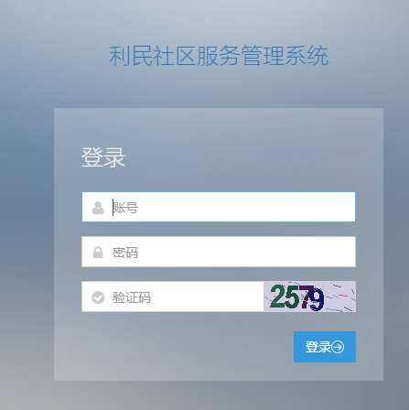

图4-1用户登录页面

若未通过验证则提示“用户名或密码错误！”，登录页面将重新刷新，用户需要重新输入账号、密码以及验证码，如图4-2用户重新登录系统登录页面设计。

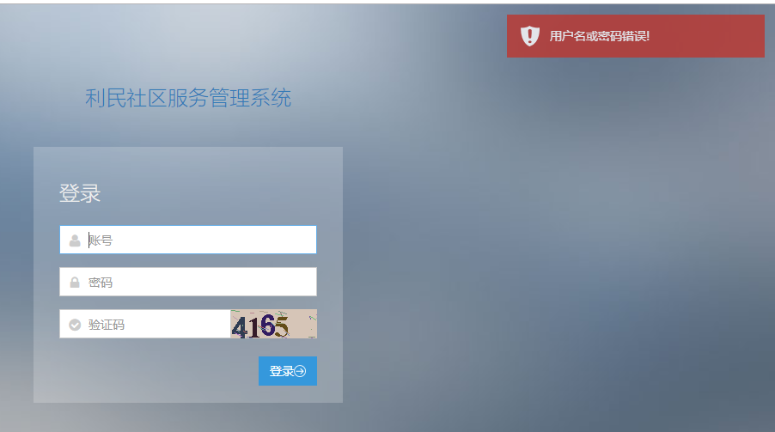

图4-2用户重新登录页面

## 4.2 系统主页

页面左侧展示了社区管理人员可以操作的功能菜单，通过点击相关的管理功能链接到其子功能菜单页面中，可以对子功能进行相应的操作，如图4-3系统主页的页面设计。

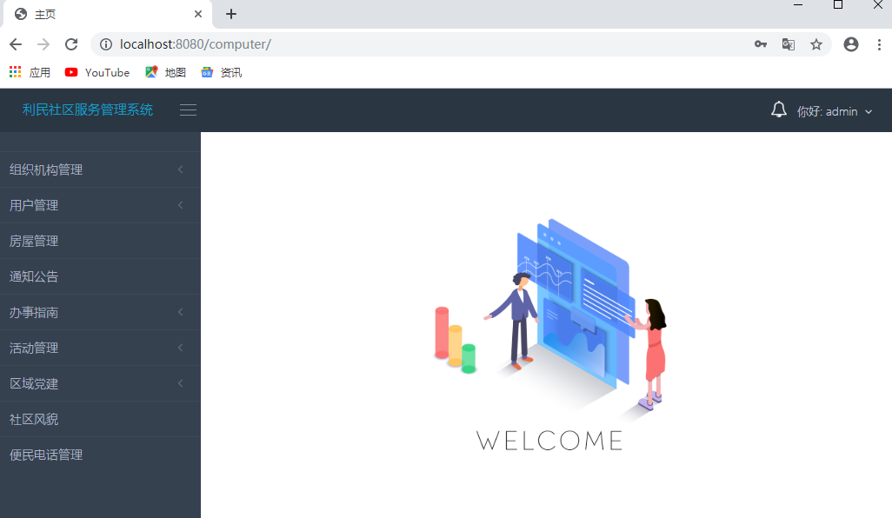

图4-3系统主页页面

## 4.3 组织机构管理页面

组织机构管理是利民社区服务管理系统的一个子功能，按照树形结构实现街道、科室部门、社区组织机构的分级管理，组织机构节点增加机构级别，区分街道科室、平级社区和社区部门；当所要删除的组织机构下有下级机构或用户信息时，需先删除下级机构和用户信息，如图4-4组织机构管理页面。

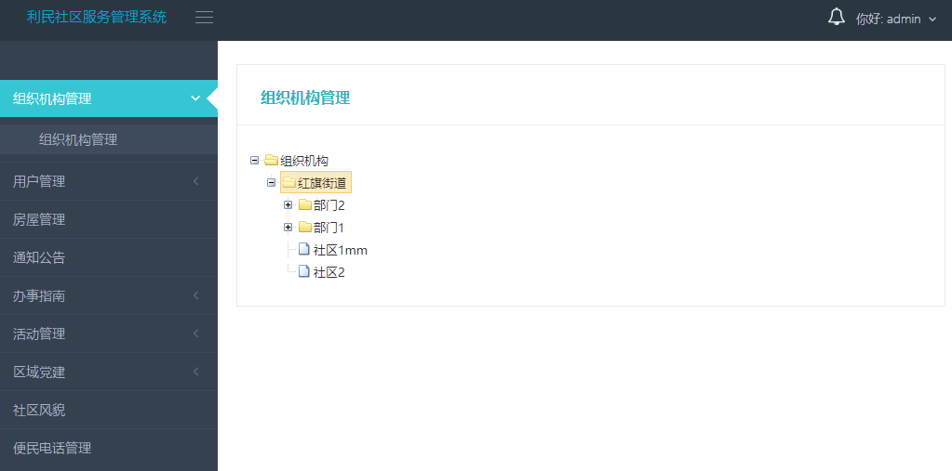

图4-4组织机构管理页面

组织机构管理页面包括新增、编辑、删除操作，街道管理员可以对街道、街道部门、社区节点进行新增、编辑和删除，社区管理员可以对社区、社区部门节点进行新增、修改、删除，如图4-5组织机构管理操作功能页面。

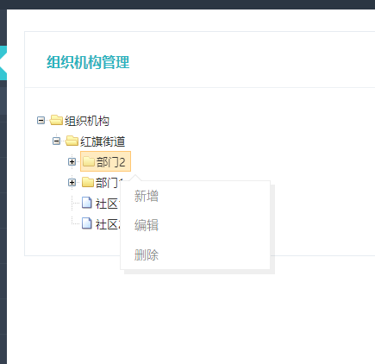

图4-5组织机构管理操作功能页面

管理员新增部门信息时弹出新增页面，需要添加部门名称，部门排序以及部门详情等信息，上级节点和类别在新增信息时不可更改，如图4-6新增组织机构信息页面。

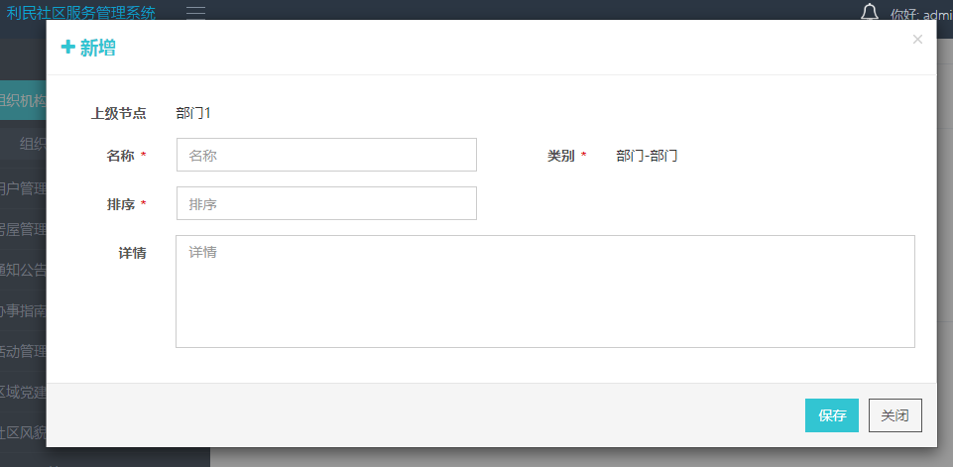

图4-6新增组织机构信息页面

管理员对部门信息和社区信息可以进行编辑修改，弹出编辑页面，如图4-7编辑组织机构信息页面。

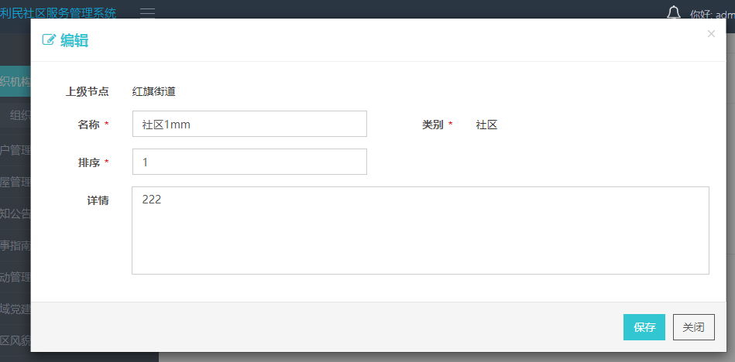

图4-7编辑组织机构信息页面

## 4.4 用户管理页面

### 4.4.1 管理员管理页面

管理员管理功能实现街道、社区管理员信息的新增、修改、删除操作，按组织机构实现管理员的分级管理，可以查看管理员已拥有的角色，并可以进行角色授权，如图4-8管理员管理页面。

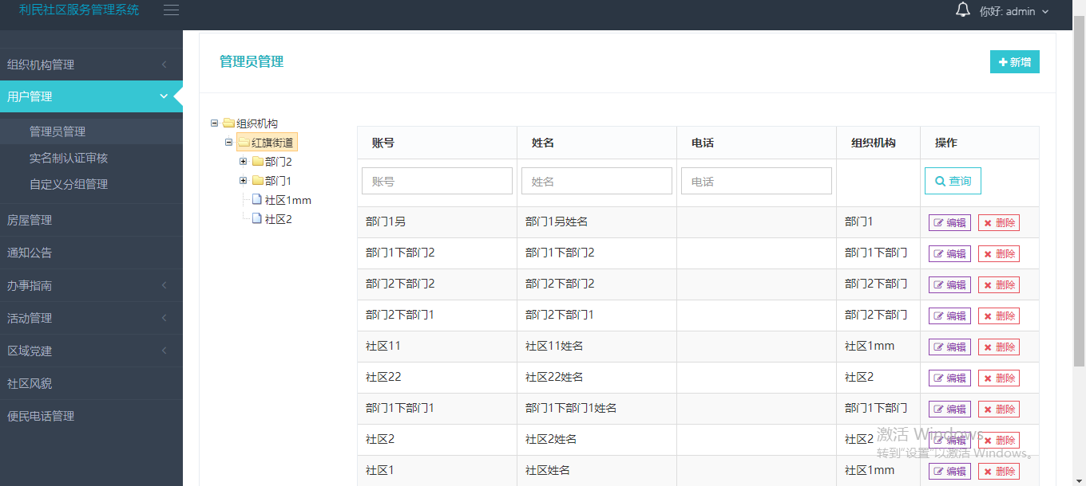

图4-8管理员管理页面

新增管理员信息时弹出新增页面，需要添加管理员账号、姓名、电话、组织机构、角色、密码等基本信息，如图4-9新增管理员信息页面。

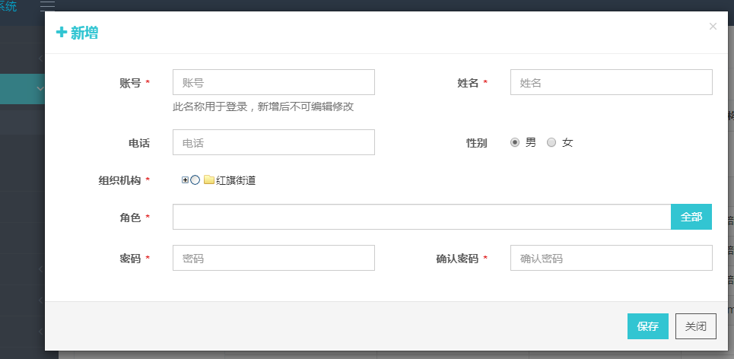

图4-9新增管理员信息页面

对管理员信息进行修改时账号和姓名不可更改，可修改电话、密码等信息，如图4-10编辑管理员信息页面。

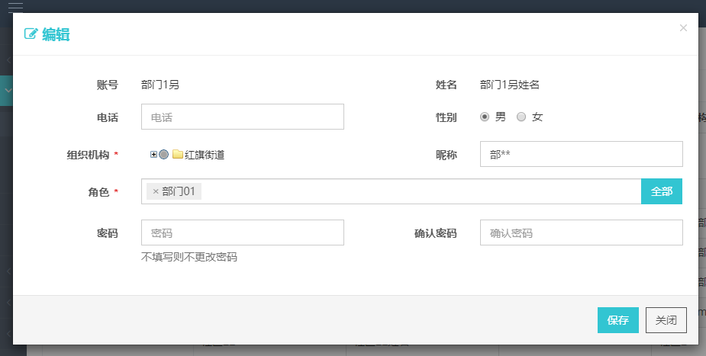

图4-10编辑管理员信息页面

### 4.4.2 自定义分组管理页面

管理员通过自定义分组管理功能建立自定义分组，并设置分组名称和组内成员，供各类信息发布时用户范围的快速选择，可以对已建立的分组及组内成员进行修改和删除，如图4-11自定义分组管理页面。

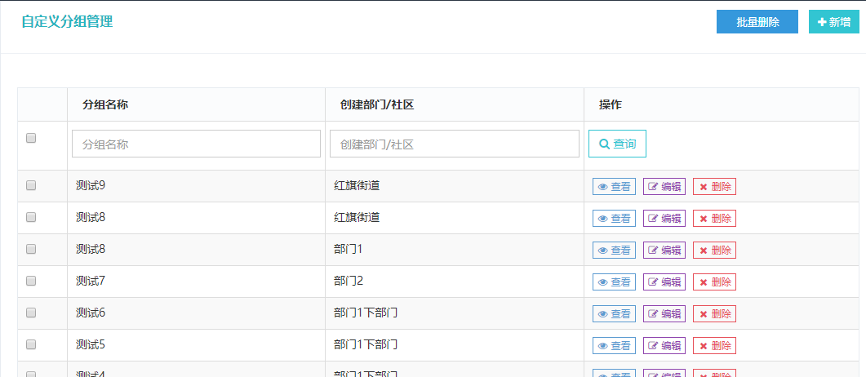

图4-11自定义分组管理页面

新增自定义分组信息时需要添加分组名称、标签、姓名、性别、账号、身份证号、人口类型、创建部门等信息，如图4-12新增自定义分组信息页面。

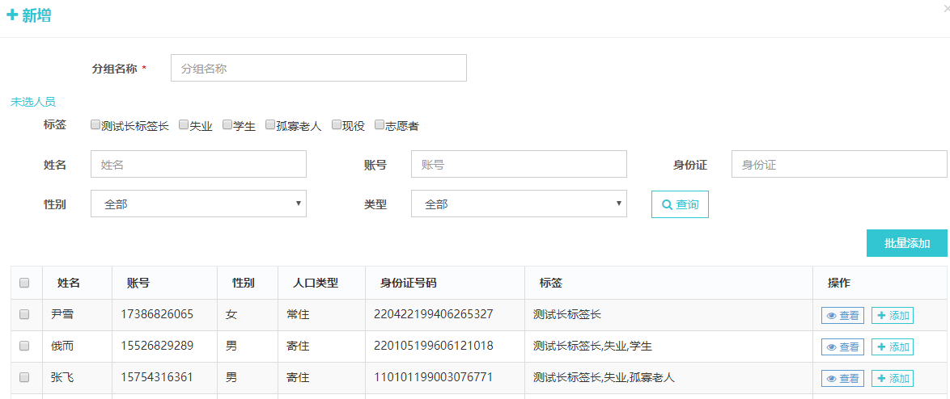

图4-12新增自定义分组信息页面

管理员可对建立的自定分组信息进行查看，查看添加的信息是否正确，如图4-13查看自定义分组信息页面。

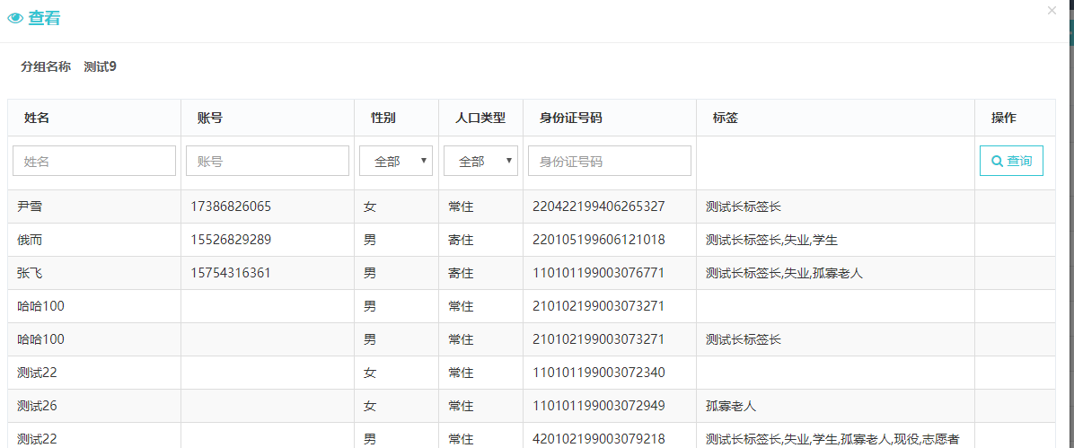

图4-13查看自定义分组信息页面

管理员对已经建立的自定义分组信息进行编辑，如图4-14编辑自定义分组信息页面。

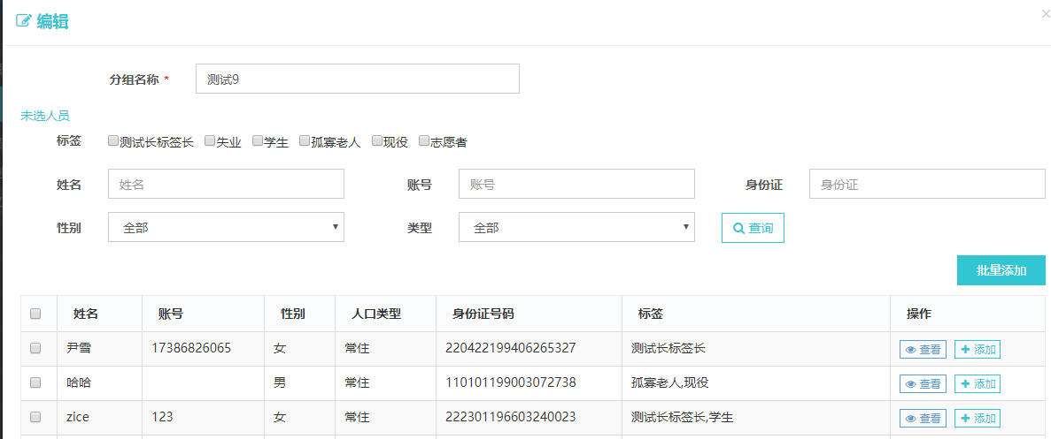

图4-14编辑自定义分组信息页面

## 4.5 房屋管理页面

管理员通过房屋管理功能对社区下小区、楼栋和户号进行树形结构管理，如图4-15房屋管理页面。

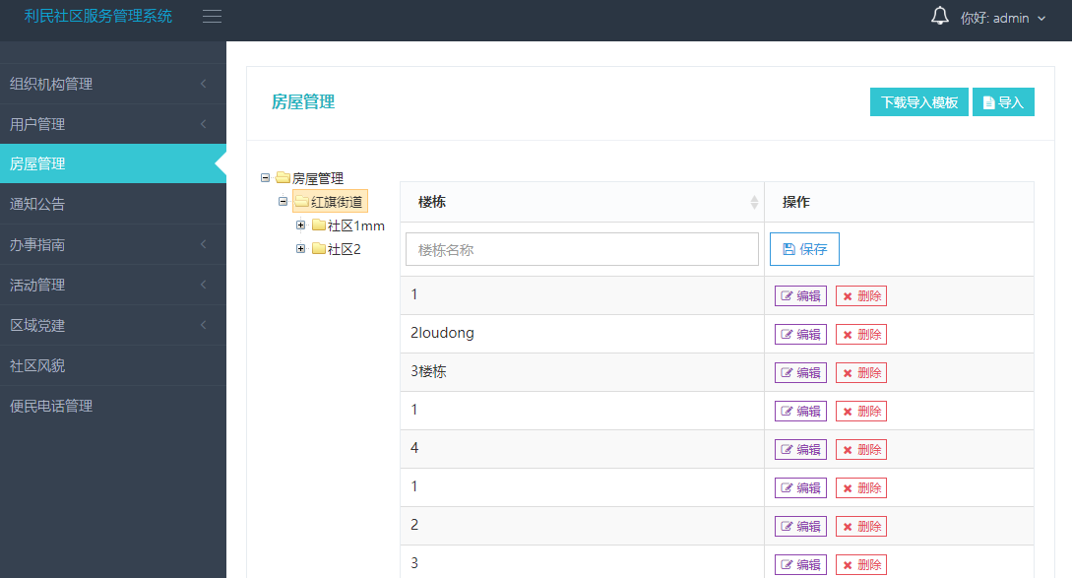

图4-15房屋管理页面

管理员编辑居民房屋信息时需要添加楼栋名称和户号信息，如图4-16编辑房屋信息页面。

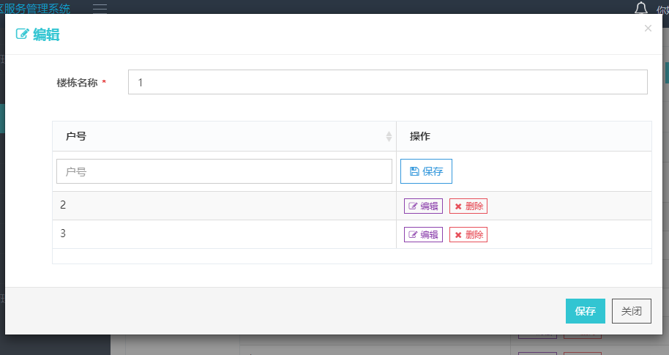

图4-16编辑房屋信息页面

管理员可以直接下载导入系统外部的房屋信息文件，如图4-17导入房屋信息文件页面。

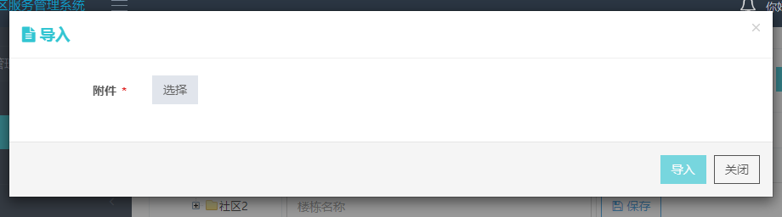

图4-17导入房屋信息文件页面

## 4.6 通知公告页面

管理发布通知公告时，通知公告信息类型可选，如通知公告、就业创业、温馨提醒等，以及对管理员个人已发布的通知公告进行删除，如图4-18通知公告页面。

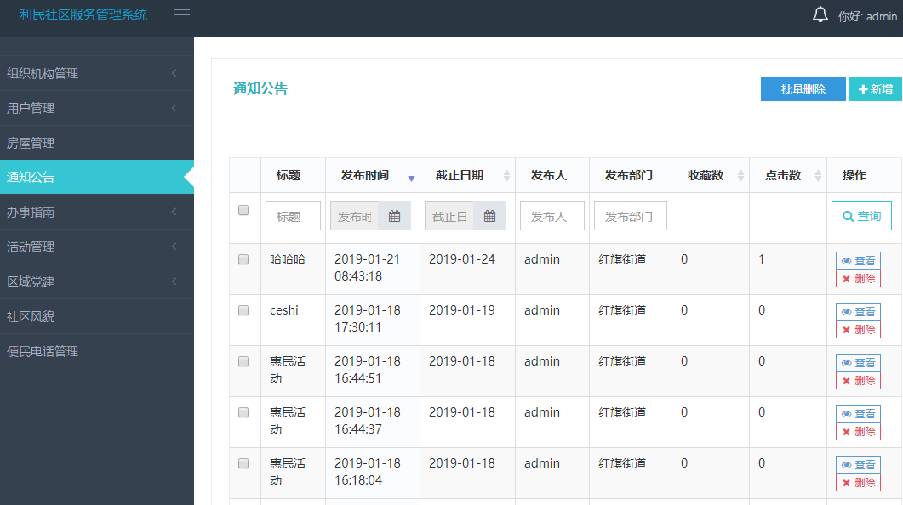

图4-18通知公告页面

管理员新增通知公告信息时需要添加标题、发布时间、截止日期、发布人、发布部门、发布内容等相关信息，如图4-19新增通知公告信息页面。

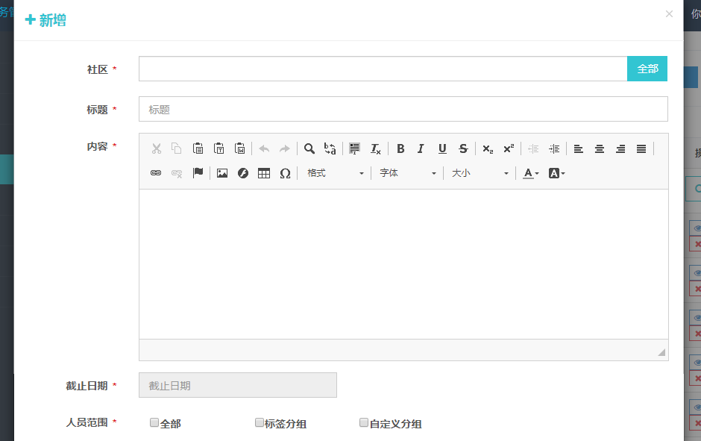

图4-19新增通知公告信息页面

管理员可对已经添加的通知公告信息进行查看，如图4-20查看通知公告信息页面。

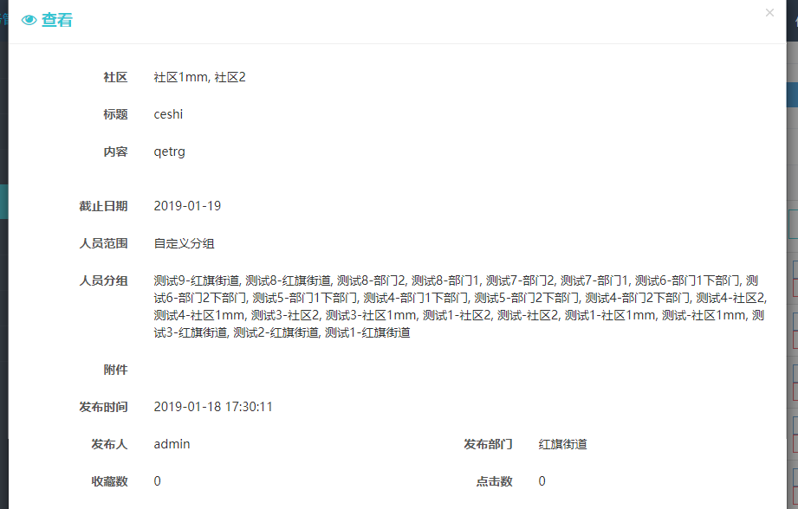

图4-20看通知公告信息页面

## 4.7 办事指南页面

### 4.7.1 办事指南栏目管理页面

管理员根据选择的办事分类将办事指南添加到对应栏目下，如图4-21办事指南栏目管理页面。

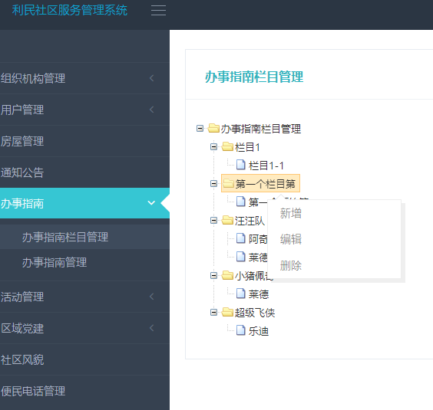

图4-21办事指南栏目管理页面

管理员添加办事指南栏目时需要添加栏目名称和排序等信息，如图4-22新增办事指南栏目页面。

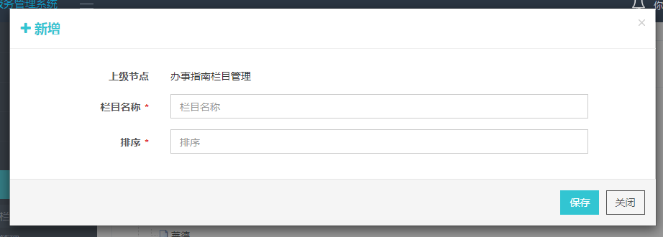

图4-22新增办事指南栏目页面

管理员可对已经添加的办事指南栏目信息进行编辑修改，如图4-23编辑办事指南栏目页面。

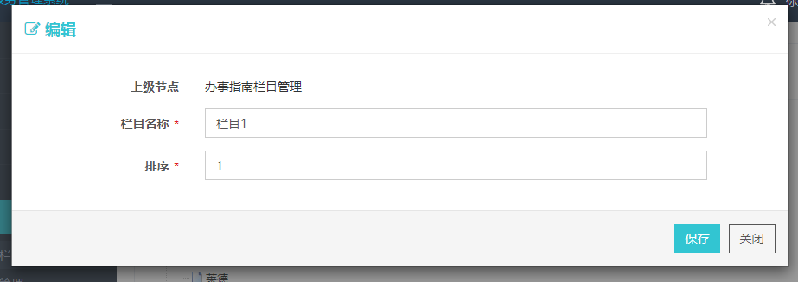

图4-23编辑办事指南栏目页面

### 4.7.2 办事指南管理页面

办事指南管理功能可以查询管理员个人发布的办事指南列表，对管理员个人已发布的办事指南进行删除等操作，如图4-24办事指南管理页面。

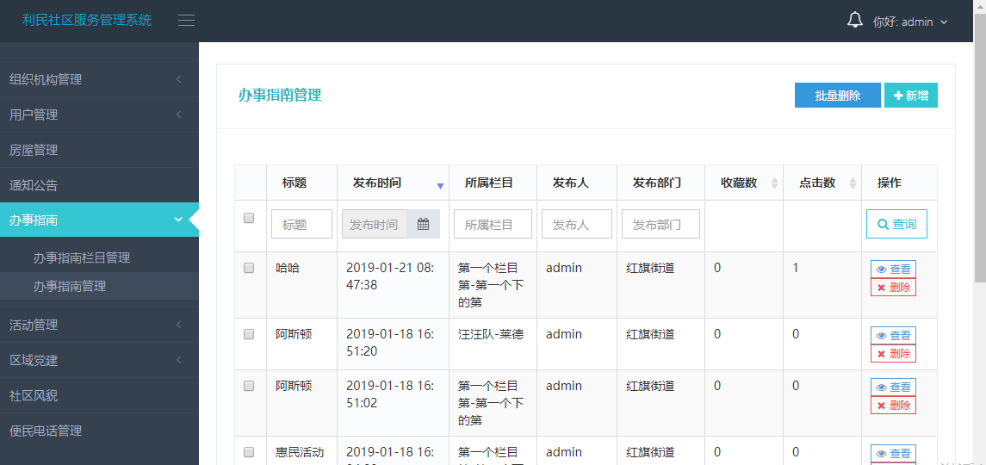

图4-24办事指南管理页面

管理员添加办事指南信息时弹出新增页面，需要添加标题、发布时间、所属栏目、发布人、发布部门、发布内容等信息，如图4-25新增办事指南信息页面。

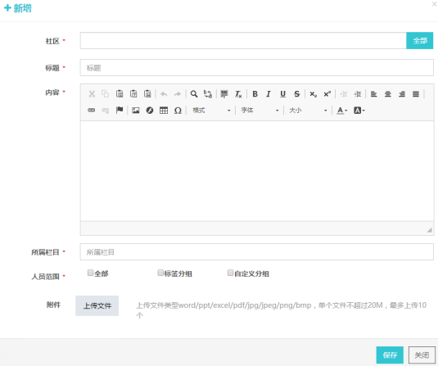

图4-25新增办事指南信息页面

管理员对已经添加的办事指南信息进行查看，需要点击“查看”弹出查看页面，如图4-26查看办事指南信息页面。

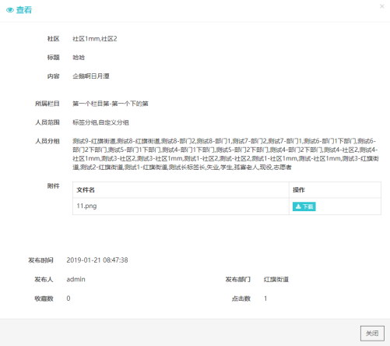

图4-26查看办事指南信息页面

## 4.8 活动管理页面

### 4.8.1 社区活动管理页面

社区活动功能可以查询管理员个人发布的社区活动列表，包括活动基本信息、报名截止时间、活动开始时间、活动结束时间等，可以对管理员个人已发布信息进行删除，如图4-27社区活动管理页面。

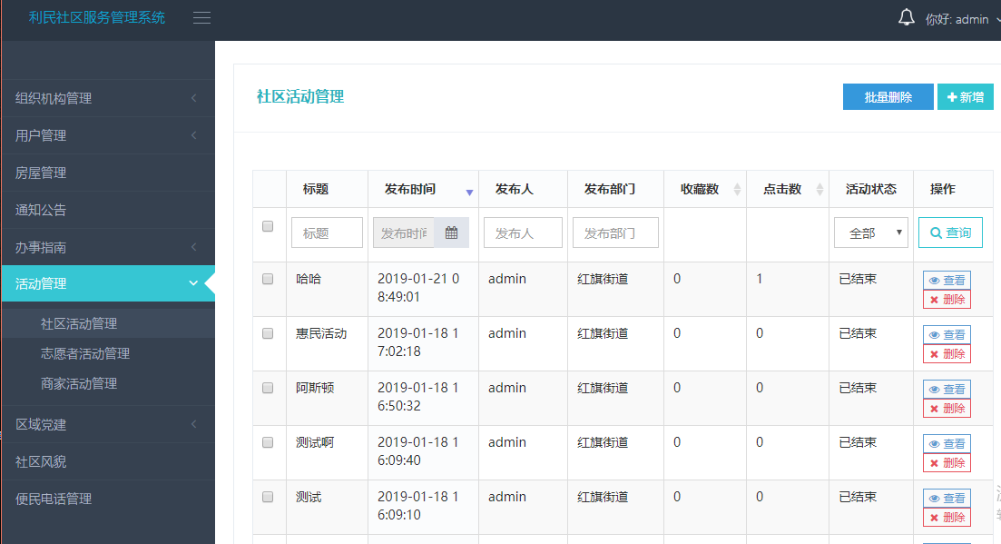

图4-27社区活动管理页面

管理员添加社区活动信息时点击“新增”弹出新增页面，添加活动标题、活动内容等相关信息，如图4-28新增社区活动信息页面。

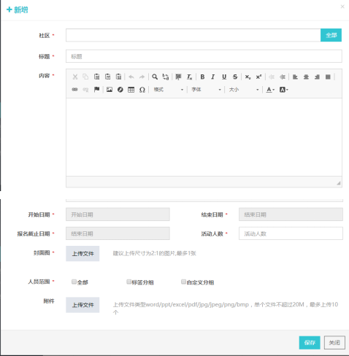

图4-28新增社区活动信息页面

管理员对已经添加的社区活动信息进行查看，需要点击“查看”弹出查看页面，如图4-29查看社区活动信息页面。

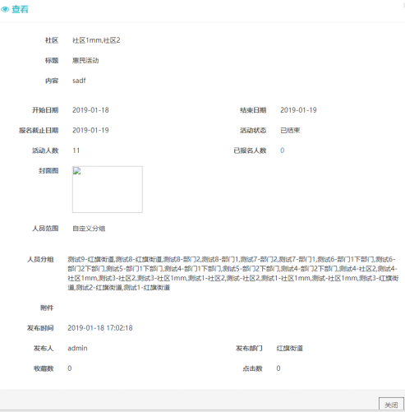

图4-29查看社区活动信息页面

### 4.8.2 志愿者活动管理页面

志愿者活动功能可以查询管理员个人发布的志愿者活动列表，可以对管理员个人已发布信息进行删除，如图4-30志愿者活动管理页面。

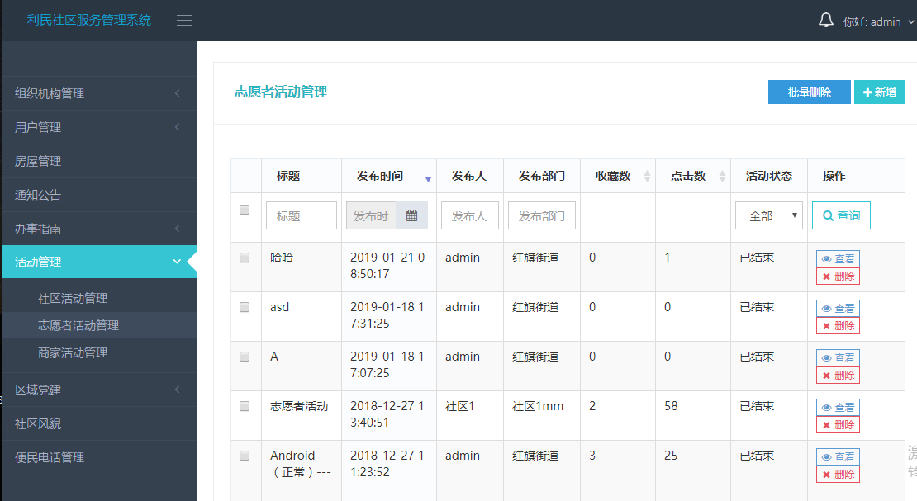

图4-30志愿者活动管理页面

管理员添加志愿者活动信息时点击“新增”弹出新增页面，添加活动标题、活动内容和人员范围等相关信息，如图4-31新增志愿者活动信息页面。

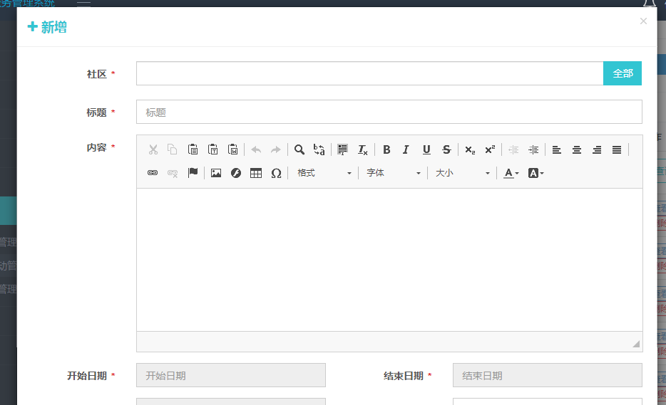

图4-31新增志愿者活动信息页面

管理员对已经添加的志愿者活动信息进行查看，需要点击“查看”弹出查看页面，如图4-32查看志愿者活动信息页面。

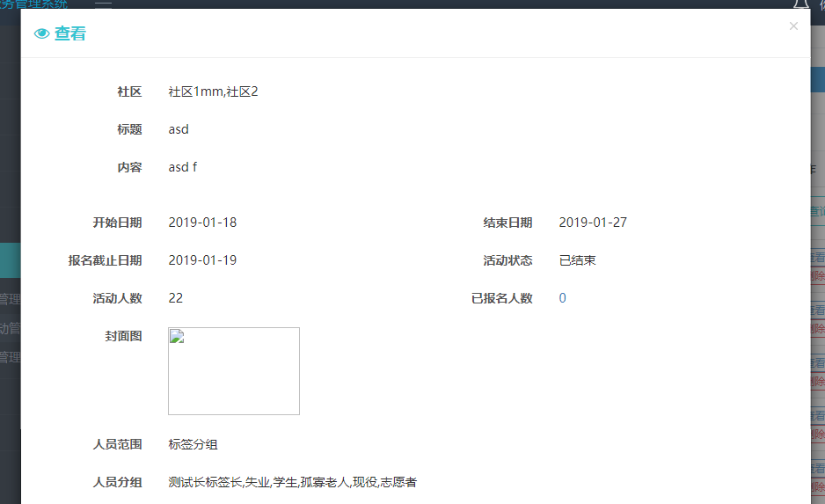

图4-32查看志愿者活动信息页面

### 4.8.3 商家活动管理页面

商家活动功能可以查询商家发布的商家活动列表，可以对商家已发布信息进行删除，如图4-33商家活动管理页面。

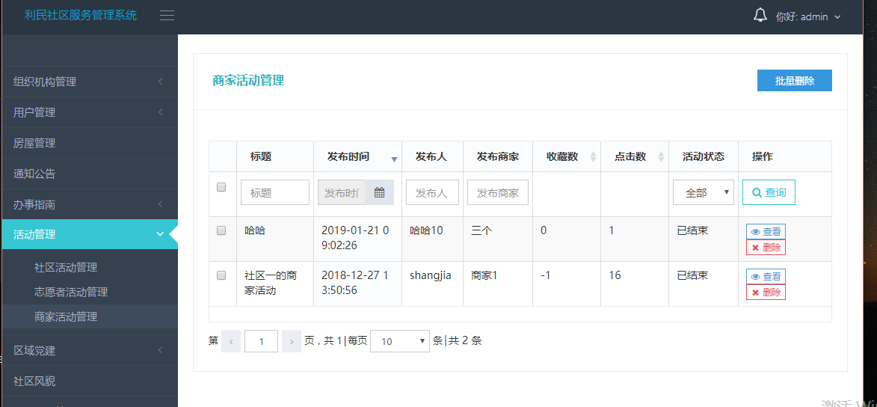

图4-33商家活动管理页面

管理员对已经添加的商家活动信息进行查看，需要点击“查看”弹出查看页面，如图4-34查看商家活动信息页面。

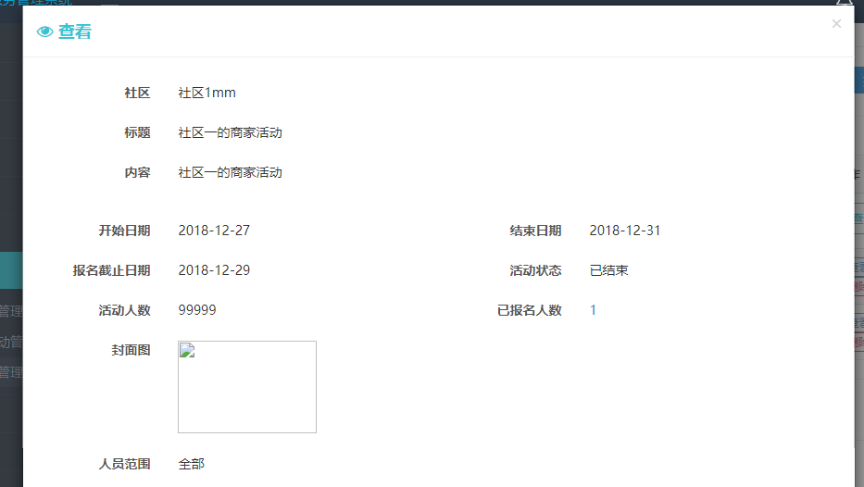

图4-34查看商家活动信息页面

## 4.9 区域党建管理页面

### 4.9.1 区域党建通知页面

区域党建通知功能可以设置通知公告发布的人员范围以及发布的有效时间，可以查询管理员个人发布的区域党建通知列表以及对管理员个人已发布的区域党建通知进行删除，如图4-35区域党建通知页面。

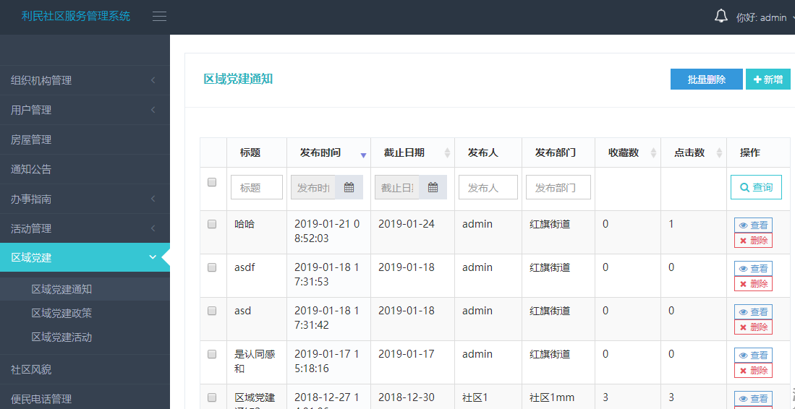

图4-35区域党建通知页面

管理员添加区域党建通知信息时点击“新增”弹出新增页面，添加区域党建通知标题、内容和人员范围等相关信息，如图4-36新增区域党建通知信息页面。

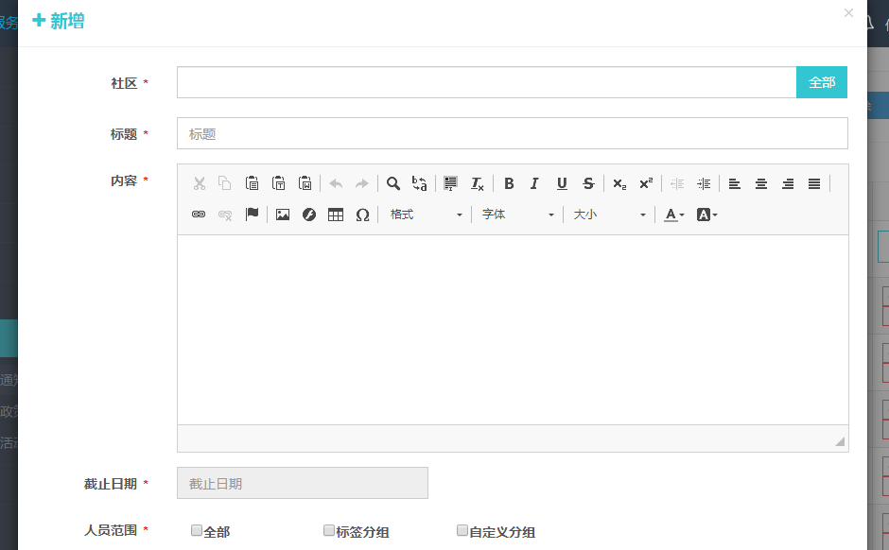

图4-36新增区域党建通知信息页面

管理员对已经添加的区域党建通知信息进行查看，需要点击“查看”弹出查看页面，如图4-37查看区域党建通知信息页面。

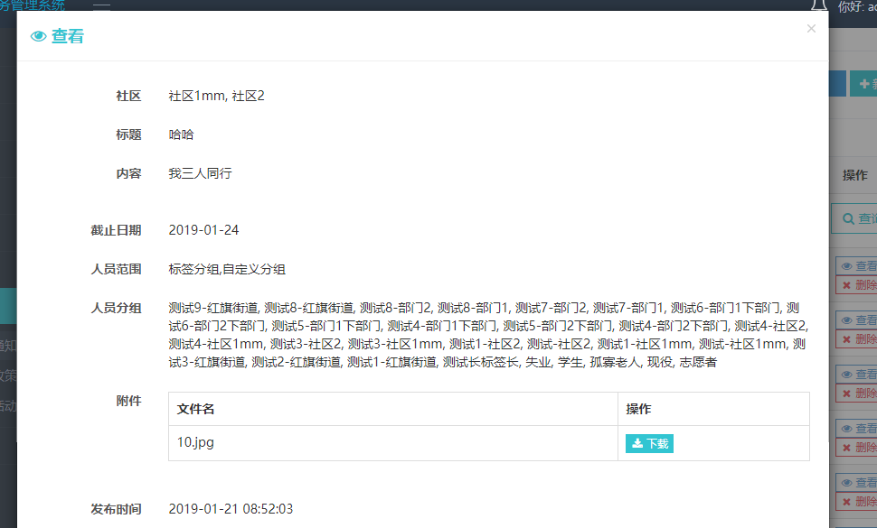

图4-37查看区域党建通知信息页面

### 4.9.2 区域党建政策页面

区域党建政策功能可以查询管理员个人发布的区域党建政策列表，对管理员个人已发布的区域党建政策进行删除，如图4-38域党建政策页面。

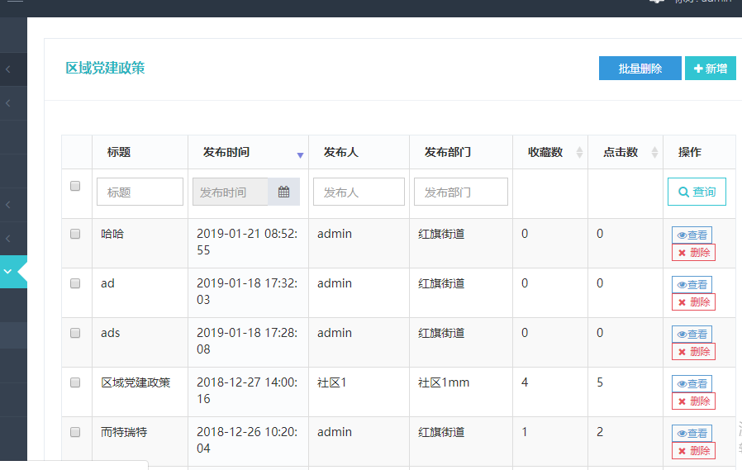

图4-38区域党建政策页面

管理员添加区域党政策信息时点击“新增”弹出新增页面，添加区域党建政策标题、内容和人员范围等相关信息，如图4-39新增区域党建政策信息页面。

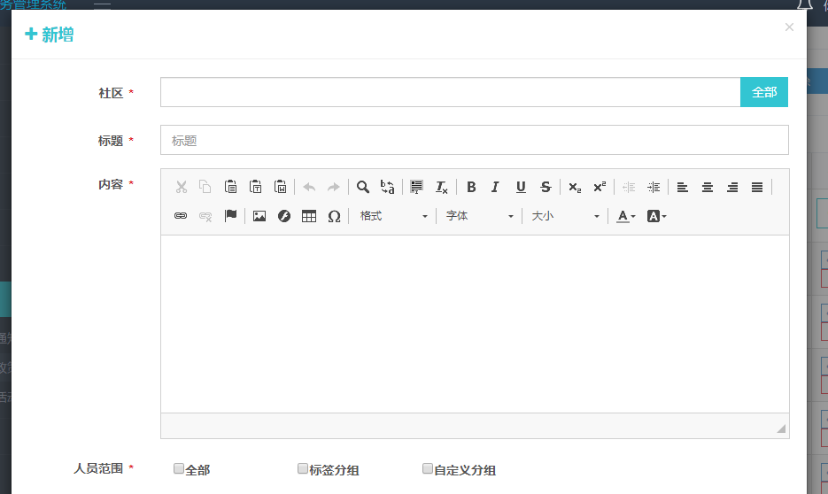

图4-39新增区域党建政策信息页面

管理员对已经添加的区域党建政策信息进行查看，需要点击“查看”弹出查看页面，如图4-40查看区域党建政策信息页面。

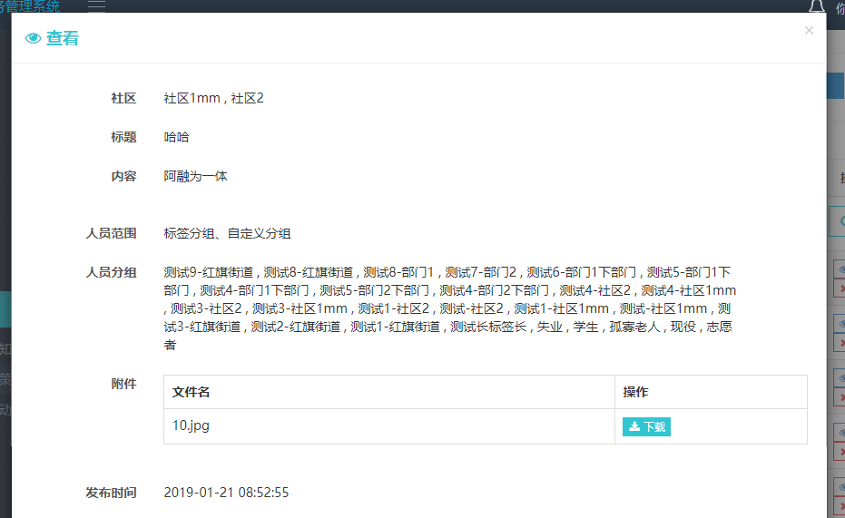

图4-40查看区域党建政策信息页面

### 4.9.3 区域党建活动页面

区域党建活动提供区域党建活动的发布功能，包括活动基本信息、活动类型、活动人数、发布范围等。社区管理员可以查看已报名的用户名单，可以查询个人发布的区域党建活动列表，以及对个人已发布信息进行删除，如图4-41区域党建活动页面。

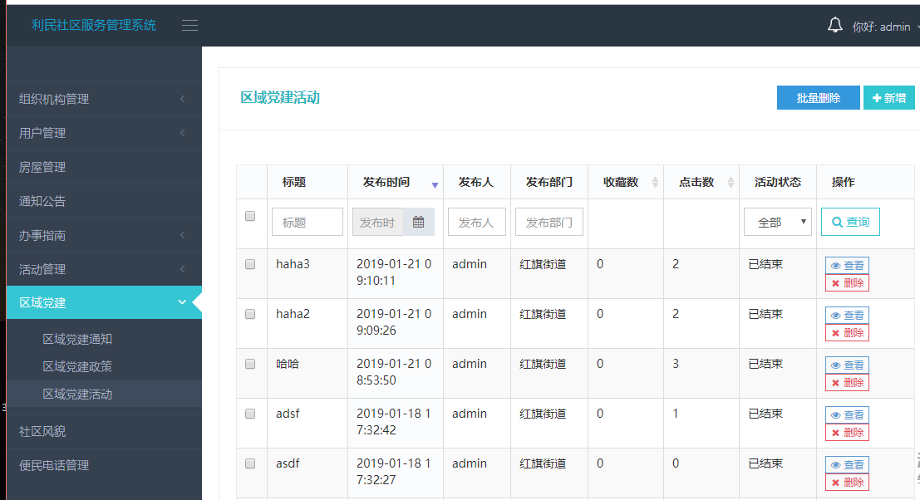

图4-41区域党建活动页面

管理员添加区域党活动信息时点击“新增”弹出新增页面，添加区域党建活动标题、内容和人员范围等相关信息，如图4-42新增区域党建活动信息页面。

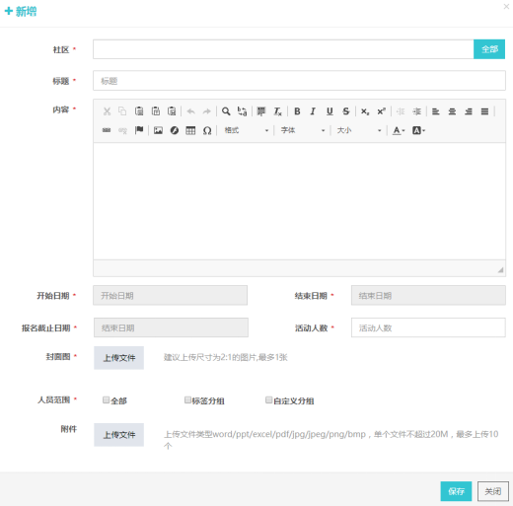

图4-42新增区域党建活动信息页面

管理员对已经添加的区域党建活动信息进行查看，需要点击“查看”弹出查看页面，如图4-43查看区域党建活动信息页面。

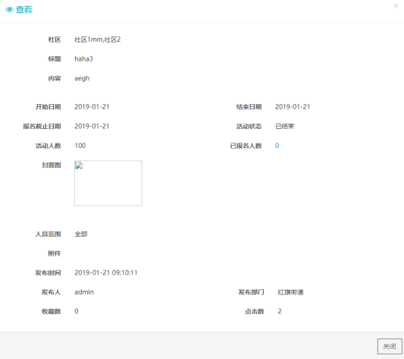

图4-43查看区域党建活动信息页面

## 4.10 社区风貌管理页面

管理员可以为所管辖社区上传社区风貌图片，可以对已上传的图片进行删除和重新上传，如图4-44社区风貌管理页面。

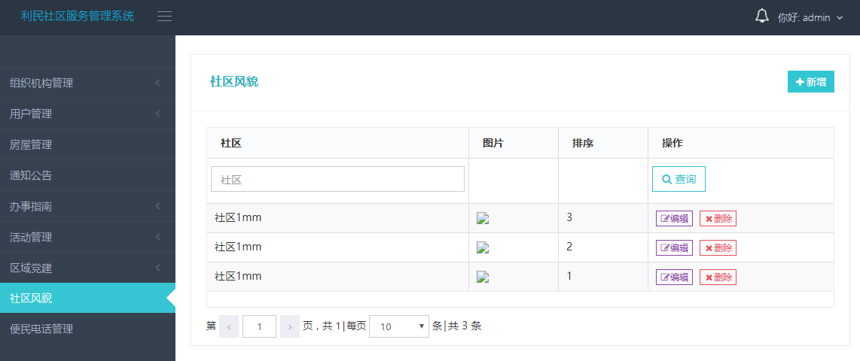

图4-44社区风貌管理页面

管理员添加社区风貌信息时点击“新增”弹出新增页面，添加社区名称、社区风貌图片等相关信息，如图4-45新增社区风貌信息页面。

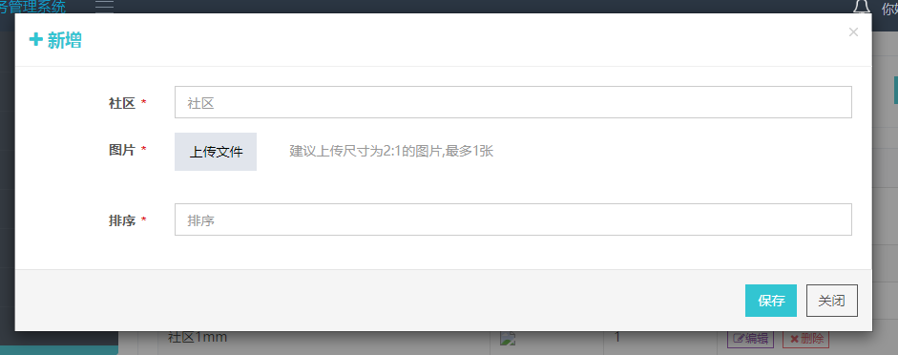

图4-45新增社区风貌信息页面

管理员对添加的社区风貌信息进行修改时点击“编辑”弹出编辑页面，修改社区风貌图片等相关信息，如图4-46编辑社区风貌信息页面。

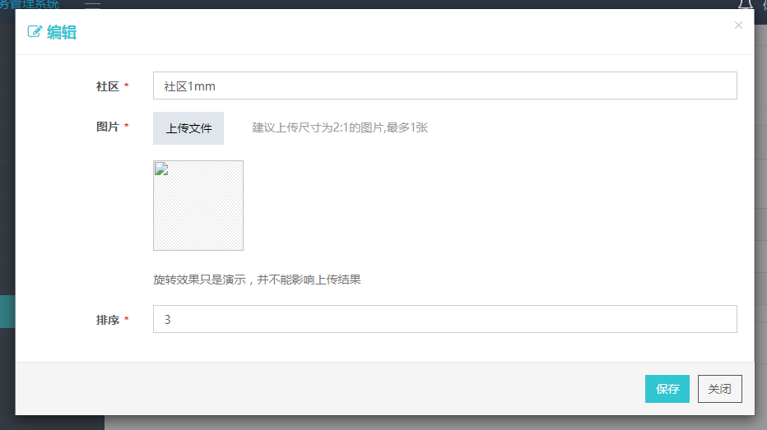

图4-46编辑社区风貌信息页面

## 4.11 便民电话管理页面

便民电话管理模块按照树形结构对本社区便民电话的分类进行新增、修改、删除管理，管理员可以在每个分类下维护电话信息，如图4-47便民电话管理页面。

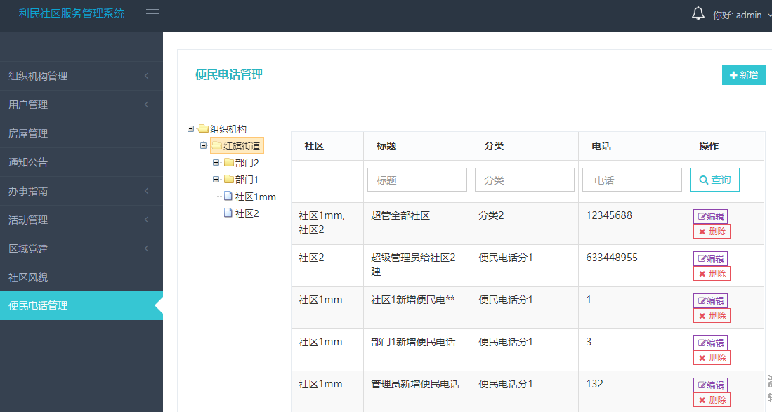

图4-47便民电话管理页面

管理员添加便民电话信息时点击“新增”弹出新增页面，添加社区名称、电话号码分类等相关信息，如图4-48新增便民电话信息页面。

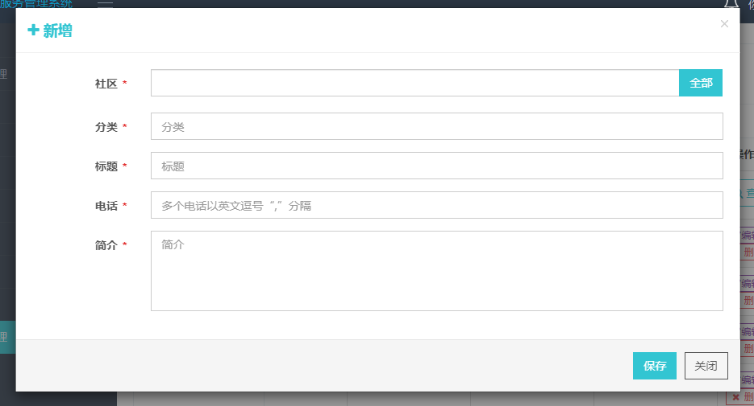

图4-48新增便民电话信息页面

管理员对添加的便民电话信息进行修改时点击“编辑”弹出编辑页面，修改电话号码分类等相关信息，如图4-49编辑便民电话信息页面。

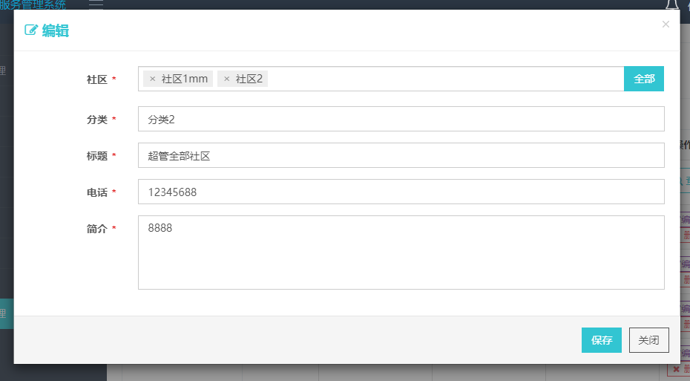

图4-49编辑便民电话信息页面

## 4.12 删除信息页面

系统的每个功能模块都有删除信息操作，点击“删除”弹出如图4-50删除信息页面，系统提示是否删除这条数据，点击“确认”后成功删除此条信息。

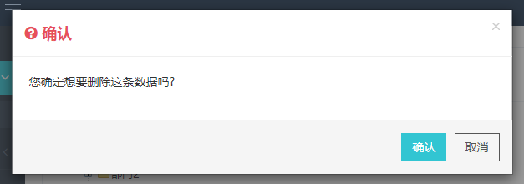

图4.50删除信息页面

# 第5章 系统测试

## 5.1 系统测试目的与意义

系统测试是指测试人员使用手动和自动手段测试和运行某个系统的过程，从而找出预期结果和实际结果之间的异同。系统测试的目的和意义是尽可能早和尽可能多地发现测试对象中的缺陷，并促进开发人员定位和修复问题[17]。测试人员通过测试活动积累经验，以防止缺陷发生并降低产品故障的风险。通过重新测试和回归测试，确保开发人员在不影响原有正常区域的情况下修复了缺陷，从而提高了产品质量。一个糟糕的测试程序可能导致任务失败，影响运行的性能和可靠性，并导致维护阶段成本的增加；一个好的测试程序有助于发现许多问题，至少让我们尽快知道我们遇到了什么问题，从而节省了更多的项目成本。

## 5.2 测试用例设计

（1）管理员登录测试

表5-1 管理员登录测试用例

|  |  |
| --- | --- |
| 测试用例编号 | 管理员登录_ST_001 |
| 测试项 | 管理员登录 |
| 测试标题 | 对管理员的登录功能进行测试，管理员输入账号、密码和验证码，对输入项测试 |
| 预置条件 | 管理员进入系统登录界面 |
| 重要级别 | 高 |
| 测试输入 | 账号、密码、验证码 |
| 操作1 | 输入数据：账号=“admin”;  密码=“123456”;  验证码=“4597” |
| 操作2 | 输入数据：账号=“admin”;  密码=“123456”;  验证码=“45678” |
| 操作3 | 输入数据：账号=“admin”;  密码=“123000”;  验证码=“4597” |
| 操作4 | 输入数据：账号=“张”;  密码=“123456”;  验证码=“45678” |
| 预期输出1 | 登录成功 |
| 预期输出2 | 登录失败，信息提示“验证码错误请重试！” |
| 预期输出3 | 登录失败，信息提示“用户名或密码错误” |
| 预期输出4 | 登录失败，信息提示“用户名或密码错误” |
| 实际输出1 | 登录成功 |
| 实际输出2 | 登录失败，信息提示“验证码错误请重试！” |
| 实际输出3 | 登录失败，信息提示“用户名或密码错误” |
| 实际输出4 | 登录失败，信息提示“用户名或密码错误” |

（2）组织机构管理添加操作测试

表5-2 组织机构管理添加操作测试用例

|  |  |
| --- | --- |
| 测试用例编号 | 组织机构管理添加操作_ST_002 |
| 测试项 | 组织机构管理添加操作 |
| 测试标题 | 对组织机构管理添加操作进行测试 |
| 预置条件 | 管理员成功登录系统，跳转到系统主页，显示系统功能菜单，点击组织机构管理添加操作，弹出添加信息页面 |
| 重要级别 | 高 |
| 测试输入 | 社区部门名称、排序 |
| 操作1 | 输入数据：名称=“990”;  排序=“” |
| 操作2 | 输入数据：名称=“198289289”;  排序=“1” |
| 操作3 | 输入数据：名称=“990”;  排序=“1” |
| 预期输出1 | 添加失败，信息提示“信息填写有误，请核对后再提交” |
| 预期输出2 | 添加失败，信息提示“名称最多8字” |
| 预期输出3 | 添加成功 |
| 实际输出1 | 添加失败，信息提示“信息填写有误，请核对后再提交” |
| 实际输出2 | 添加失败，信息提示“名称最多8字” |
| 实际输出3 | 添加成功 |

1. 管理员管理编辑操作测试

表5-3 管理员管理编辑操作测试用例

|  |  |
| --- | --- |
| 测试用例编号 | 管理员管理编辑操作_ST_003 |
| 测试项 | 管理员管理编辑操作 |
| 测试标题 | 对管理员管理编辑操作进行测试 |
| 预置条件 | 管理员成功登录系统，跳转到系统主页，显示系统功能菜单，点击管理员管理编辑操作，弹出编辑信息页面 |
| 重要级别 | 高 |
| 测试输入 | 组织机构、角色 |
| 操作1 | 输入数据：组织机构=“红旗街道”;  角色=“” |
| 操作2 | 输入数据：组织机构=“红旗街道”;  角色=“红旗街道” |
| 预期输出1 | 编辑失败，信息提示“角色必须填写” |
| 预期输出2 | 编辑成功 |
| 实际输出1 | 编辑失败，信息提示“角色必须填写” |
| 实际输出2 | 编辑成功 |

1. 通知公告新增操作测试

表5-4 通知公告新增操作测试用例

|  |  |
| --- | --- |
| 测试用例编号 | 通知公告新增操作_ST_004 |
| 测试项 | 通知公告新增操作 |
| 测试标题 | 对通知公告新增操作进行测试 |
| 预置条件 | 管理员成功登录系统，跳转到系统主页，显示系统功能菜单，点击通知公告新增操作，弹出新增信息页面 |
| 重要级别 | 高 |
| 测试输入 | 社区名称、公告标题、公告内容 |
| 操作1 | 输入数据：社区名称=“社区1”;  公告标题=“长春工业大学”;  公告内容=“长春工业大学” |
| 操作2 | 输入数据：社区名称=“”;  公告标题=“长春工业大学”;  公告内容=“长春工业大学” |
| 操作3 | 输入数据：社区名称=“社区1”;  公告标题=“”;  公告内容=“长春工业大学” |
| 操作4 | 输入数据：社区名称=“社区1”;  公告标题=“长春工业大学”;  公告内容=“” |
| 预期输出1 | 操作成功 |
| 预期输出2 | 操作失败，公告社区名称不能为空 |
| 预期输出3 | 操作失败，公告标题不能为空 |
| 预期输出4 | 操作失败，公告内容不能为空 |
| 实际输出1 | 操作成功 |
| 实际输出2 | 操作失败，公告社区名称不能为空 |
| 实际输出3 | 操作失败，公告标题不能为空 |
| 实际输出4 | 操作失败，公告内容不能为空 |

1. 社区活动查询操作测试

表5-5 社区活动查询操作测试用例

|  |  |
| --- | --- |
| 测试用例编号 | 社区活动查询操作_ST_005 |
| 测试项 | 社区活动查询操作 |
| 测试标题 | 对社区活动查询操作进行测试 |
| 预置条件 | 管理员成功登录系统，跳转到系统主页，显示系统功能菜单，点击社区活动管理，跳转到社区活动管理页面 |
| 重要级别 | 高 |
| 测试输入 | 标题、发布人、发布部门 |
| 操作1 | 输入数据：标题=“测试”;  发布人=“”;  发布部门=“” |
| 操作2 | 输入数据：标题=“”;  发布人=“1111”;  发布部门=“” |
| 操作3 | 输入数据：标题=“”;  发布人=“”;  发布部门=“社区” |
| 预期输出1 | 操作成功，显示标题带有“测试”的活动信息 |
| 预期输出2 | 操作失败，信息提示“表格中无此数据” |
| 预期输出3 | 操作失败，信息提示“表格中无此数据” |
| 实际输出1 | 操作成功，显示标题带有“测试”的活动信息 |
| 实际输出2 | 操作失败，信息提示“表格中无此数据” |
| 实际输出3 | 操作失败，信息提示“表格中无此数据” |

1. 社区风貌新增操作测试

表5-6 社区风貌新增操作测试用例

|  |  |
| --- | --- |
| 测试用例编号 | 社区风貌新增操作_ST_006 |
| 测试项 | 社区风貌新增操作 |
| 测试标题 | 对社区风貌新增操作进行测试 |
| 预置条件 | 管理员成功登录系统，跳转到系统主页，显示系统功能菜单，点击社区社区风貌新增操作，跳转到新增页面 |
| 重要级别 | 高 |
| 测试输入 | 社区名称、图片、排序 |
| 操作1 | 输入数据：社区名称=“社区1”;  图片=“尺寸为2:1的图片”;  排序=“2” |
| 操作2 | 输入数据：社区名称=“测试”;  图片=“尺寸为2:1的图片”;  排序=“2” |
| 操作3 | 输入数据：社区名称=“社区1”;  图片=“尺寸为1:1的图片”;  排序=“2” |
| 操作4 | 输入数据：社区名称=“社区1”;  图片=“尺寸为2:1的图片”;  排序=“” |
| 预期输出1 | 操作成功 |
| 预期输出2 | 操作失败，信息提示“社区名称不存在” |
| 预期输出3 | 操作失败，信息提示“图片尺寸不合理” |
| 预期输出4 | 操作失败，信息提示“排序信息必须填写” |
| 实际输出1 | 操作成功 |
| 实际输出2 | 操作失败，信息提示“社区名称不存在” |
| 实际输出3 | 操作失败，信息提示“图片尺寸不合理” |
| 实际输出4 | 操作失败，信息提示“排序信息必须填写” |

# 总 结

本文针对社区管理这一课题展开研究，最终设计了利民社区服务管理系统，本文主要完成的工作有：

1.分析利民社区服务管理的研究意义与必要性，确定研究方案；

2.介绍开发系统的过程中用到的开发技术及设计工具；

3.对利民社区服务管理系统进行分析，保证对用户需求有较为全面的了解，解决社区管理工作实际存在的问题；

4.对系统进行总体设计，确定系统的框架结构，将系统根据功能需求划分为若干个子功能模块，然后对各个功能模块分别进行设计，以及数据库的分析和设计；

5.用截图的方式展现了系统各个功能的实现效果；

6.设计测试用例，对系统的功能和运行性能进行测试，证明利民社区服务管理系统可以为用户社区管理工作提供信息服务支持。

结合用户在社区管理工作中实际需求的变化，系统还有需要改进的地方,例如系统的功能框架更加合理，各个模块之间数据的传输效率更高，功能的完善等等，提高系统的实用性[21]。

# 致 谢

通过这几个月的努力，我的毕业设计《利民社区服务管理系统的设计与实现》终于完成了，这也同时意味着我的四年大学生活即将结束。借此机会我要深深地感谢四年以来帮助我关心我的老师和同学们。

在设计阶段，我的导师谷钰认真负责的工作态度和独特的治学风格给我留下了深刻的印象。从题目选择到题目修改，从论文的最终版本到系统的最终完成，谷钰老师总是时刻关注并严格把关。老师多次强调我们应该通过毕业设计学习做人，做更深层次的事情。不管我们做什么，我们都应该负责任。作为一个团队，团队成员应该互相讨论和合作，以充分展示团队精神。在这里向谷钰老师致以诚挚的谢意。当我在设计框架上遇到问题时，我的同学们及时提供了帮助，并与我讨论解决问题，正是因为他们的意见和关心，我才能够完善系统并成功运行系统，也感谢为我提供参考的学者们，让我对系统的设计和论文的撰写有了更具体的了解。

在大学的四年里，我的室友在生活和学习上对我的关心和照顾让我非常感动，我非常感谢在大学生活中遇见了他们，我希望每个人在未来的生活和工作中都要保持乐观向上的态度和永不放弃的决心。在这里，我想向学院的所有老师深深地鞠一躬。最后祝愿所有的老师身体健康，工作顺利，祝愿各位同学们都有一个美好的未来！

# 参考文献

[1] 张欣.基于ASPNET的社区管理信息系统的设计与实现[D].华中科技大学，2012.

[2] 黄媛媛.基于云技术的智慧社区服务系统的研究[D].杭州电子科技大学,2017.

[3] 郭克华.Java Web程序设计.清华大学出版社，2011.

[4] https://www.cnblogs.com,C/S和B/S架构.学而知信，2017.

[5] 林龙.jsp+servlet+tomact应用开发从零开始学.清华大学出版社，2016.

[6] 苟文博，于强.基于Mysql的数据管理系统设计与实现.电子设计工程,2017.

[7] 韩兵，王照清，廖联军.基于Mysql多表分页查询优化技术[J].计算机系统应用，2016.

[8] 张海藩，牟永敏.软件工程导论.清华大学出版社，2013.

[9] 张秋余,杨玥.基于用例的需求建模方法[J].计算机工程与设计,2006.

[10] 基于JAVA WEB中MVC模式的研究与应用[J].电脑知识与技术，2014.

[11] 王珊，萨师煊.数据库系统概论.高等教育出版社，2006.

[12] 刘增杰.Mysql从入门到精通（第1版）.清华大学出版社，2016.

[13] 2019.霍斯特曼科内尔．Java核心技术[M].机械工业出版社，2014.

[14] 冀振燕.UML系统分析与设计教程.人民邮电出版社，2014.

[15] 印旻.Java语言与面向对象程序设计[M].清华大学出版社,2003.

[16] 朱浩悦.计算机软件JAVA编程特点分析[J].黑龙江科技信息，2015.

[17] http://[www.51testing.com.](http://www.51testing.com,xitong),系统测试的目的与意义.2011.

[18] 王红梅，胡明，王涛.数据结构.清华大学出版社，2005.

[19] Bruce Eckel. THINKING IN JAVA.机械工业出版社，2007.

[20] 马琦.社区综合管理系统的设计与实现[D].北京工业大学，2017.

[21] 王元卓，靳小龙，程学旗．网络大数据：现状与展望[J]．计算机学报，2013.